Copilot OUTLOOK

Inteligentný e-mailový asistent


Copilot vám pomôže písať, skracovať a sumarizovať
e-maily, plánovať stretnutia a šetriť čas pri každodennej komunikácii.

Obsah
1 Copilot v Outlooku na Univerzite Komenského 4
1.1 Design možností 4
1.1.1 Starý outlook 5
1.1.2 Nový outlook 5
1.1.3 Aplikácia (web) Microsoft Copilot 5
2 E-mail 6
2.1 Písanie e-mailu 6
2.1.1 Priloženie dokumentu 7
2.2 Čítanie dokumentu 8
2.3 Úprava mailu 8
2.4 Hľadanie v emailoch 9
2.5 Odpovedať na email 9
2.5.1 Sumarizácia mailov 10
3 Kalendár 12
3.1 Prehľad zaneprázdnenosti 12
3.2 Plánovanie stretnutia 12
3.2.1 Založenie meetingu v Outlooku 12
3.2.2 Plánovanie meetingu cez MS Teams 13
3.3 Využitie Copilota počas stretnutia 15
3.4 Využitie Copilota po skončení stretnutia 16
3.4.1 Zvuková rekapitulácia 16
3.5 Využitie kalendára v aplikácii Copilot 17
4 Iné možnosti 18
4.1 Výzvy 18
4.1.1 Plánovanie výzvy 19
4.2 Trénovanie 20
4.3 Copilot Chat 22
4.4 Možnosti 22
4.5 Copilot v Teams Chat 23
5 Automatizácia 25
5.1 Triger 26
5.2 Akcia 26
5.3 Odpoveď 27
6 Bezpečnosť 31

Copilot v Outlooku na Univerzite Komenského
Copilot nie je samostatná aplikácia, ale inteligentná vrstva nad prostredím Microsoft 365. Jeho kvalita a pridaná hodnota závisí od toho, ako sú jednotlivé nástroje medzi sebou prepojené a ako systematicky sa využívajú. V podmienkach Univerzity Komenského je preto dôležité vnímať Copilot nie ako izolovanú funkciu v Outlooku, ale ako súčasť širšieho digitálneho ekosystému.
Základom plánovania je Microsoft Outlook, ktorý slúži na organizáciu stretnutí, správu e-mailovej komunikácie a riadenie kalendára. Copilot v Outlooku pomáha sumarizovať e-mailové vlákna, navrhovať odpovede, pripravovať agendy a orientovať sa v kontexte komunikácie. Skutočná sila Copilota sa však prejaví až vtedy, keď je Outlook prepojený s ďalšími nástrojmi.
Pri samotnej realizácii stretnutí zohráva kľúčovú úlohu Microsoft Teams. Tu Copilot pracuje s prepisom, chatom, zdieľanými dokumentmi a históriou stretnutí. Dokáže pripraviť účastníka na schôdzu, sumarizovať diskusiu, identifikovať rozhodnutia a generovať úlohy. Teams tak predstavuje priestor, kde sa z plánovania stáva riadený pracovný proces s merateľnými výstupmi.
Dôležitou súčasťou ekosystému je Microsoft Loop. Loop umožňuje vytvárať dynamické, zdieľané komponenty – napríklad agendu stretnutia alebo pracovné poznámky. Copilot dokáže pracovať s obsahom Loop komponentov, čo zvyšuje kvalitu sumarizácie a podporuje kontinuálnu spoluprácu pred, počas aj po stretnutí. Pre akademické tímy to znamená menej e-mailov, menej verzií dokumentov a vyššiu transparentnosť.
Ak Copilot identifikuje úlohy, ich efektívne riadenie prebieha prostredníctvom Microsoft To Do alebo Microsoft Planner. Prepojenie medzi stretnutiami a úlohami zabezpečuje, že rozhodnutia nezostanú len zapísané, ale budú systematicky sledované. To je obzvlášť dôležité pri projektovom riadení, grantových výzvach či administratívnych procesoch univerzity.
Copilot zároveň pracuje s dokumentmi uloženými v Microsoft OneDrive a Microsoft SharePoint. Ak sú materiály centralizované a zdieľané v rámci Microsoft 365, Copilot ich dokáže analyzovať, sumarizovať a prepájať s obsahom stretnutí. Ak sú však dokumenty uchovávané mimo tohto prostredia, možnosti inteligentnej podpory sú výrazne obmedzené. Digitálna disciplína pri ukladaní dokumentov je preto podmienkou efektívneho využitia Copilota.
Pre zamestnancov Univerzity Komenského z toho vyplýva kľúčové metodické odporúčanie: Copilot prináša najväčšiu hodnotu vtedy, keď sa používa ako súčasť prepojeného digitálneho prostredia. Ak sú e-maily, stretnutia, dokumenty a úlohy spravované systematicky v rámci Microsoft 365, Copilot dokáže vytvárať súvislosti, šetriť čas a zvyšovať kvalitu rozhodovania. Ak sa však jednotlivé nástroje používajú izolovane, jeho prínos sa výrazne znižuje.

Design možností
V súčasnosti už Copilot v Outlooku nemožno vnímať len ako nástroj na písanie e-mailov. Ide o pokročilého asistenta, ktorý pôsobí v rámci celého ekosystému Microsoft 365 – prepája e-mailovú komunikáciu s kalendárom, súbormi uloženými na OneDrive, konverzáciami v Teams aj s históriou vašich pracovných interakcií. Práve schopnosť využívať kontext naprieč všetkými týmito nástrojmi predstavuje zásadný posun: hovoríme o ére kontextovej umelej inteligencie, ktorá ďaleko presahuje možnosti obyčajného generátora textu.
Predstavenie možnosti prístupu:

Starý outlook
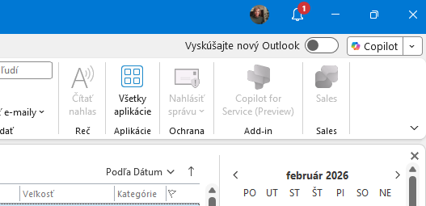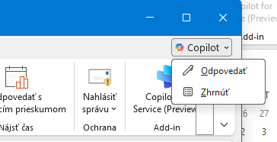

Nový outlook
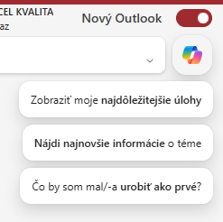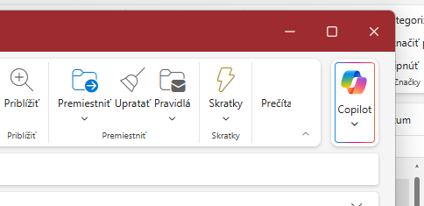

Aplikácia (web) Microsoft Copilot
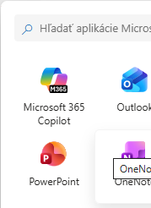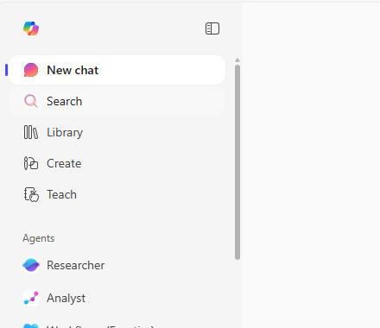
Ak chcete plnú silu Copilota, používajte web alebo nový Outlook. Starý Outlook je ako staré auto – ide, ale nemá moderné vychytávky.

E-mail
Začneme starým Outlookom. Tento „klasický“ Outlook, ktorý mnohí z nás používajú už roky, ponúka základné funkcie pre správu e-mailov, kalendára a kontaktov. Hoci je spoľahlivý a stále plne funkčný, v porovnaní s novými verziami Outlooku a webovou aplikáciou Microsoft Outlook mu chýbajú moderné možnosti, ktoré uľahčujú prácu a zvyšujú produktivitu. Je to podobné ako jazdiť v starom aute – dostanete sa, kam potrebujete, ale niektoré pohodlné vychytávky či automatizované funkcie, ktoré dnes považujeme za štandard, tu jednoducho nenájdete.
Starý Outlook síce dokáže splniť všetky základné potreby, avšak integrácia s pokročilými nástrojmi umelej inteligencie, ako je Copilot, je obmedzená. To znamená, že pri automatizácii úloh, efektívnom vyhľadávaní informácií či prepájaní e-mailov s ďalšími aplikáciami Microsoft 365 budete musieť postupovať tradičným spôsobom. Ak chcete naplno využívať potenciál inteligentných asistentov, oplatí sa prejsť na novší Outlook alebo webovú aplikáciu, kde vás čaká celá škála moderných možností na zlepšenie pracovného dňa.

Písanie e-mailu
Ak chcete vytvoriť nový e-mail v Outlooku, stačí kliknúť na možnosť „Nový mail“ v hlavnom paneli aplikácie. Tento krok vám otvorí čisté okno správy, do ktorej môžete zadať adresáta, predmet a samotný obsah e-mailu. Pre ešte rýchlejšie a efektívnejšie písanie môžete využiť klávesovú skratku ALT + i, ktorá okamžite aktivuje pole Copilota.
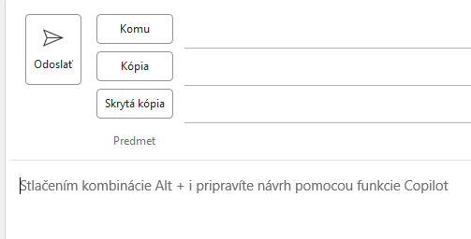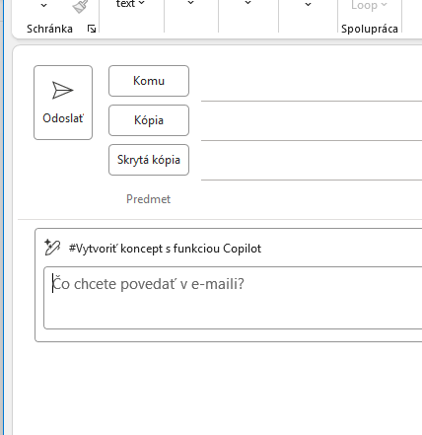
Vytvor profesionálny, ale priateľský email v slovenskom jazyku, ktorého cieľom je zistiť spokojnosť so školením „Využitie Copilota v Outlooku“. Email má byť určený účastníkom školenia. Zameraj sa na hodnotenie obsahu školenia, praktické ukážky využitia Copilota pri práci s emailmi, kalendárom a organizáciou úloh, ako aj na zrozumiteľný výklad a prínos školenia pre každodennú pracovnú prax. Vyjadri poďakovanie účastníkom za ich aktívnu účasť a spätnú väzbu. Na záver povzbuď adresátov, aby nové poznatky aktívne využívali v praxi, a naznač možnosť ďalších školení alebo nadväzujúcich tém. Ton emailu má byť pozitívny, motivačný a vecný, rozsah približne 2–3 krátke odseky.
Alebo len veľmi jednoducho jednou vetou, Získaj spätnú väzbu od účastníkov školenia Využitie Copilot v Outlooku
Prompting by mal byť jasný a zrozumiteľný, ak však využívame možnosti šetrenia času, asi ten druhý spôsob je ideálnejší.
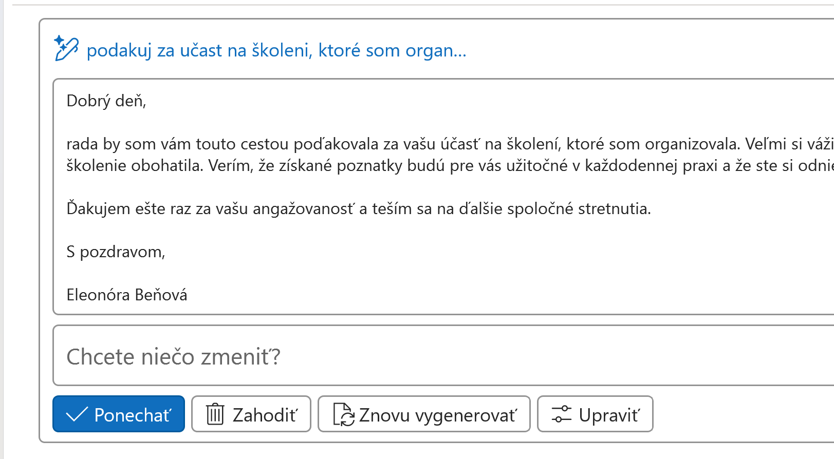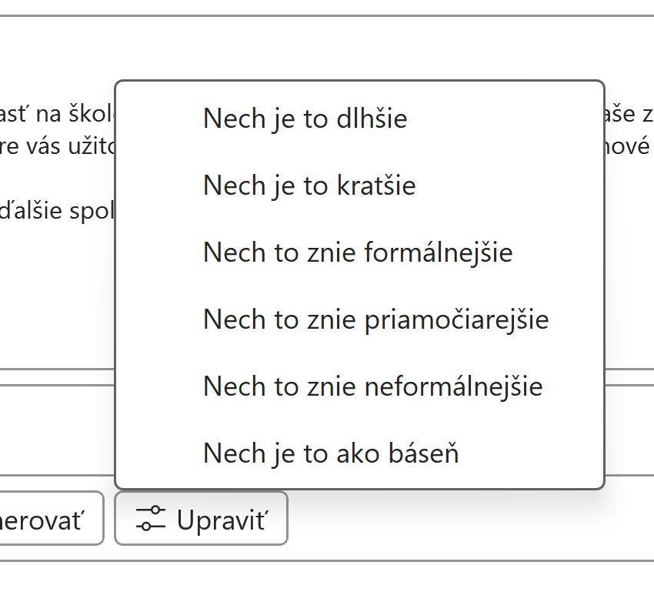
Návrh môžeme ponechať, zahodiť, nechať znovu vygenerovať 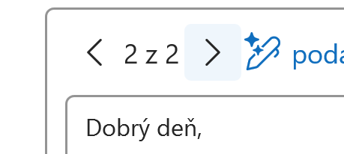, alebo upraviť.
Ukážka v novom Outlooku
Napíš zdvorilý mail pripomenutia školenia o využívaní Copilot v Outlooku, ktoré bude 12.3 o 11:00 online a bude sa nahrávať

Priloženie dokumentu
Prepojenie s OneDrive, to je silný moment. Súbor z môjho OneDrive Outlook harmonogram web projekt.xlsx priložím do mailu. Stačí zadať lomku a začať písať názov súboru. Zhrň priložený dokument a priprav informatívny mail. Vložiť pod...
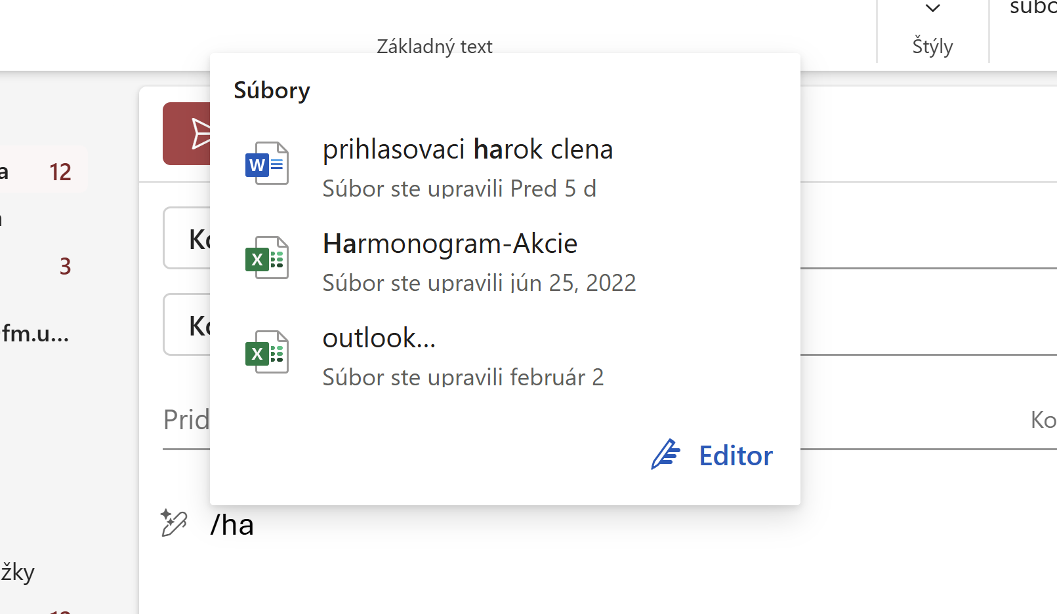

Alebo len do odpovede zadáte: nájdi na mojom OneDrive dokument s názvom outlook priklad mailu rozpocet a prilož ho do mailu. Copilot navrhne konkrétny súbor.
Keď už priložíme súbor, môžeme požiadať o zhrnutie tohto súboru.
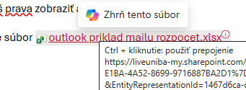

Čítanie dokumentu
Práca s obsahom dokumentu. Lepšie v Copilot aplikácii: lomka outlook Navrh_zmluvy_implementacia_webPDF
Zhrň hlavné body priloženého dokumentu do 5 viet, aby som ich mohla poslať vedeniu. Copilot si dokument prečíta a vytvorí sumár. Tu treba zdôrazniť, že AI číta naše vlastné firemné dáta, nie internet. (kontextová AI).
Takýto spôsob využitia Copilota výrazne uľahčuje pracovné procesy, najmä v situáciách, keď je potrebné rýchlo a stručne sprostredkovať informácie nadriadeným či kolegom bez zdĺhavého manuálneho prepisovania obsahu. AI dokáže efektívne vyhodnotiť relevantné body z dokumentu a pripraviť presné, jasné a reprezentatívne zhrnutie, čím šetrí čas a minimalizuje riziko chýb. Navyše, keďže pracuje výhradne s firemnými dátami a dokumentmi, zachováva dôvernosť informácií a prispieva k bezpečnosti firemnej komunikácie. Tento prístup je obzvlášť užitočný pri reportovaní projektových stavov, návrhoch zmlúv či sumarizovaní dôležitých rozhodnutí, kde je stručnosť, presnosť a profesionálny tón kľúčový.

Úprava mailu
Email je možné upraviť tak, že označíte požadovanú časť textu a v miestnej ponuke vyberiete pero s hviezdičkou. Táto funkcia vám umožní rýchlo a efektívne upraviť text na profesionálnejšiu a stručnejšiu formu, pričom zachováte formálny tón komunikácie. Vďaka tejto možnosti môžete jednoduchšie prispôsobiť email podľa potreby – či už ide o zjednodušenie obsahu, úpravu štýlu alebo zvýraznenie dôležitých informácií.
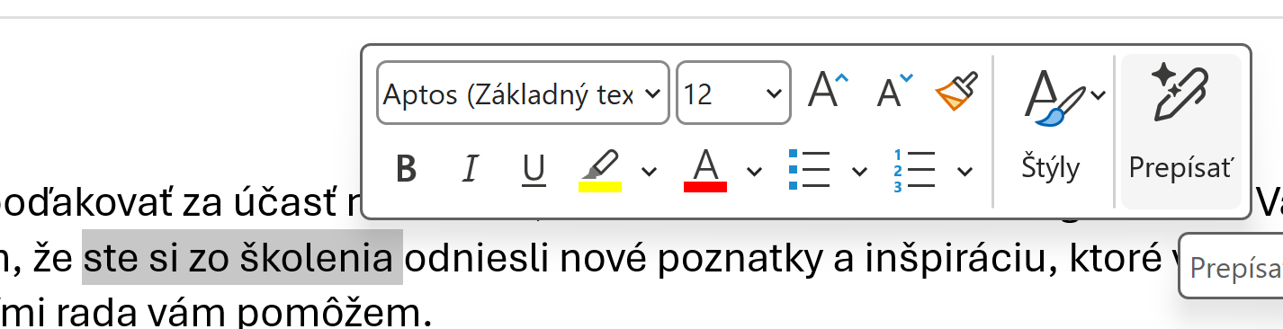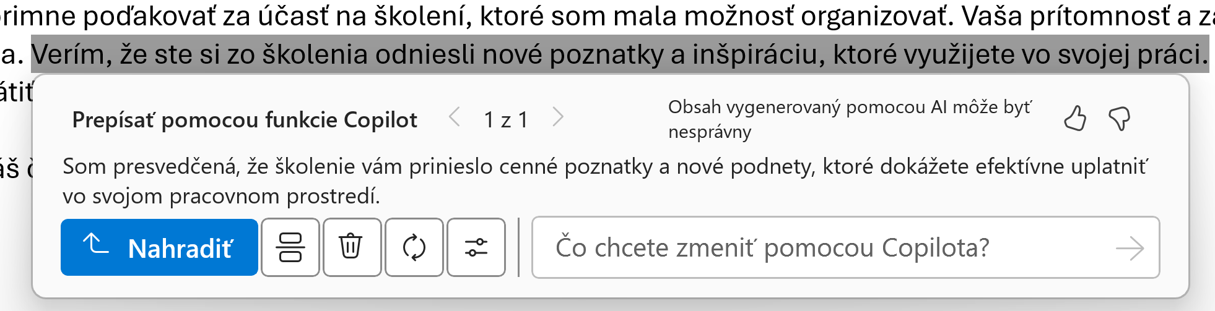
Takýmto spôsobom dosiahnete, že vaša správa bude jasná, zrozumiteľná a zároveň bude pôsobiť dôstojne a reprezentatívne.
V novom Outlooku takto:
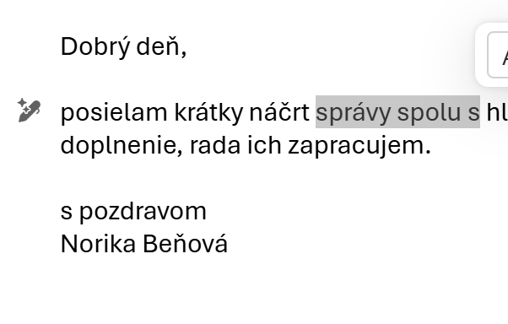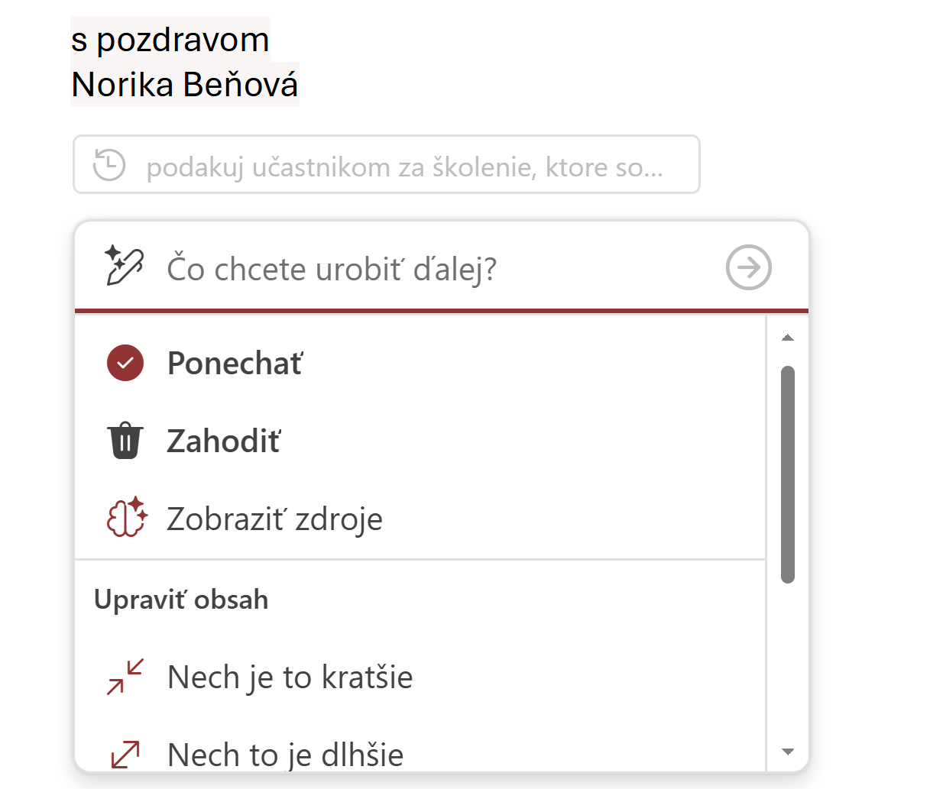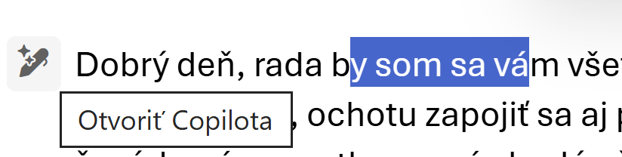

Hľadanie v emailoch
Klasické hľadanie mne napr. v starom Outlooku ani nefunguje.
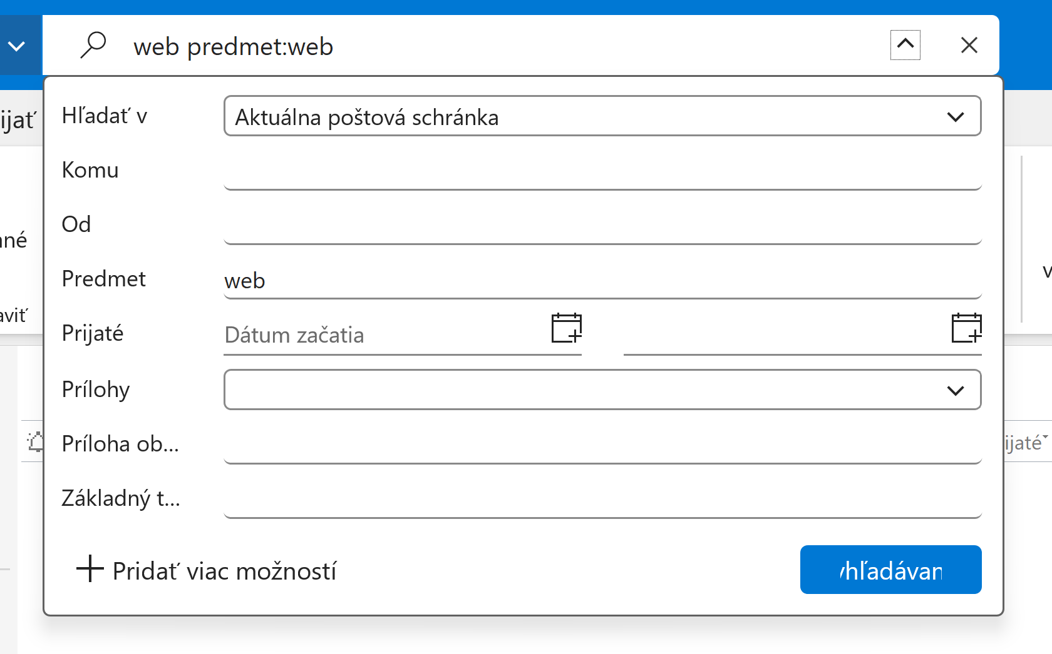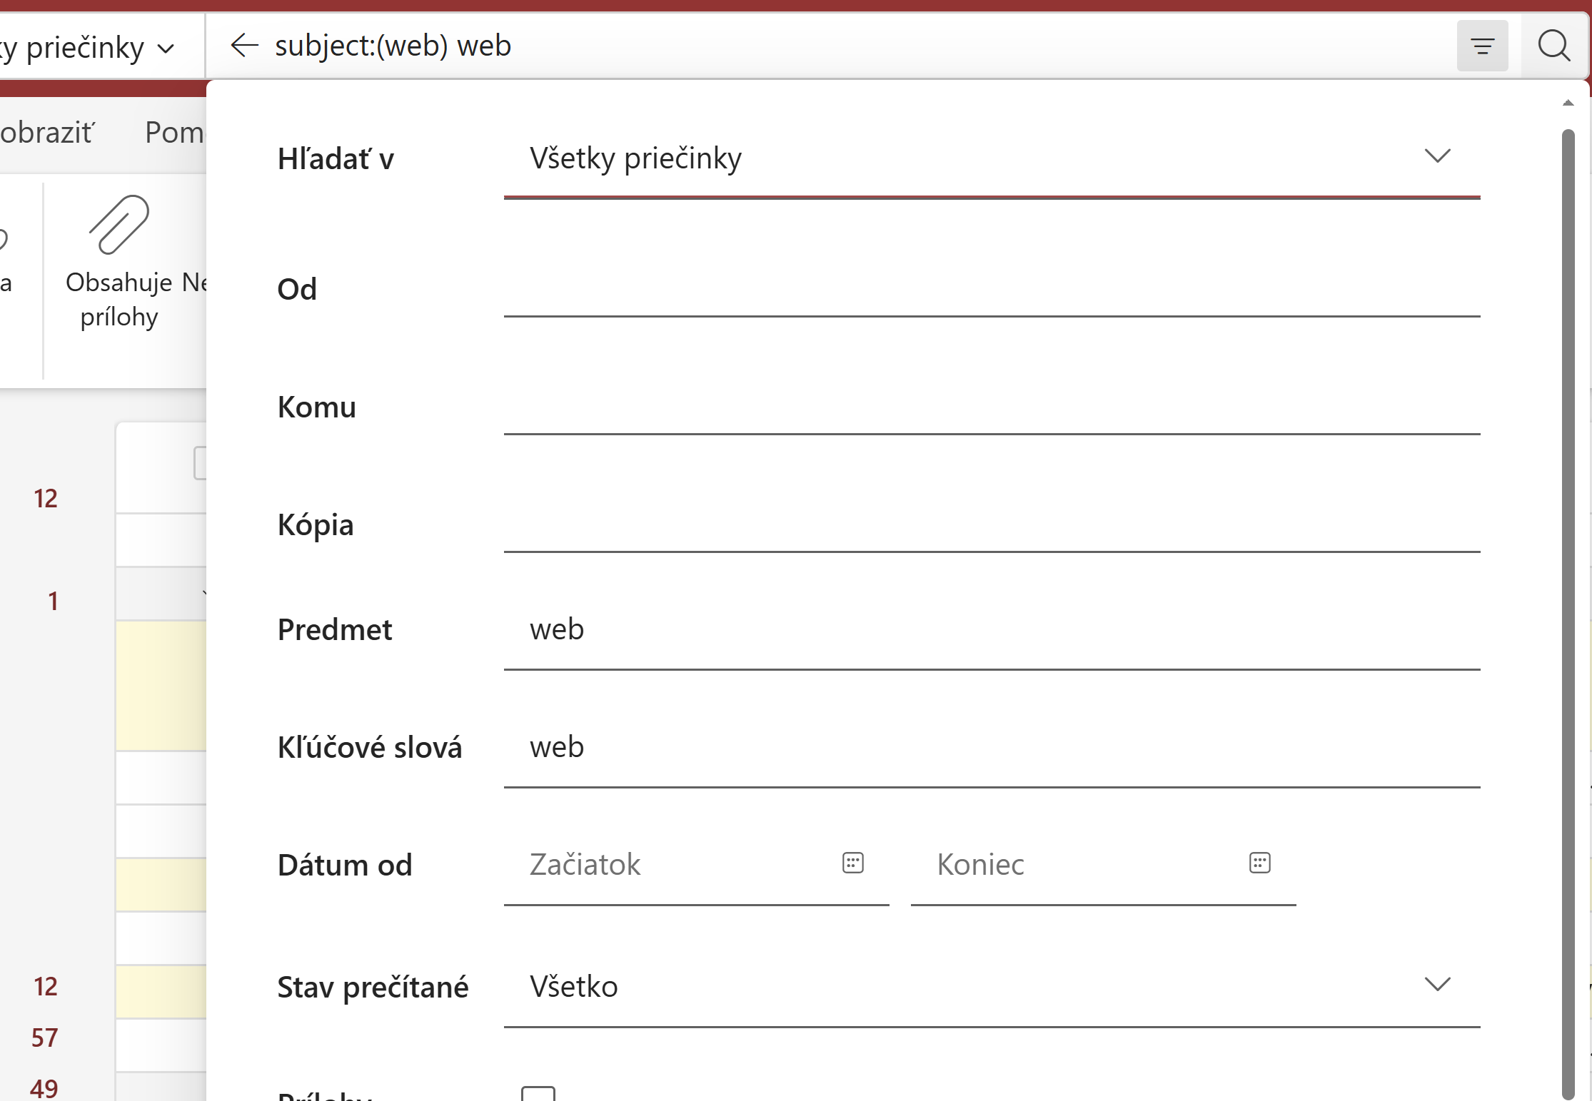
Copilot v Outlooku výrazne zjednodušuje vyhľadávanie v e-mailoch, keďže umožňuje rýchlo nájsť potrebné správy podľa kľúčových slov, adresátov či konkrétnych tém.
Stačí zadať dotaz v prirodzenom jazyku, napríklad „zobraz správy s predmetom web“, a Copilot automaticky prehľadá vašu poštu, čím šetrí čas a energiu. Táto funkcia je obzvlášť užitočná pri spracovaní väčšieho množstva správ a udržiavaní poriadku v pracovnej komunikácii.
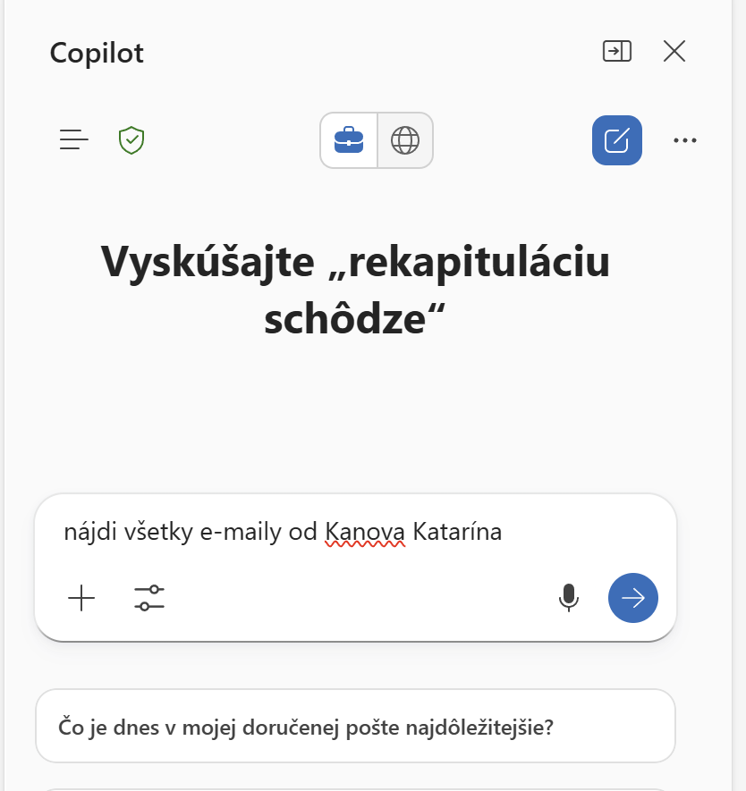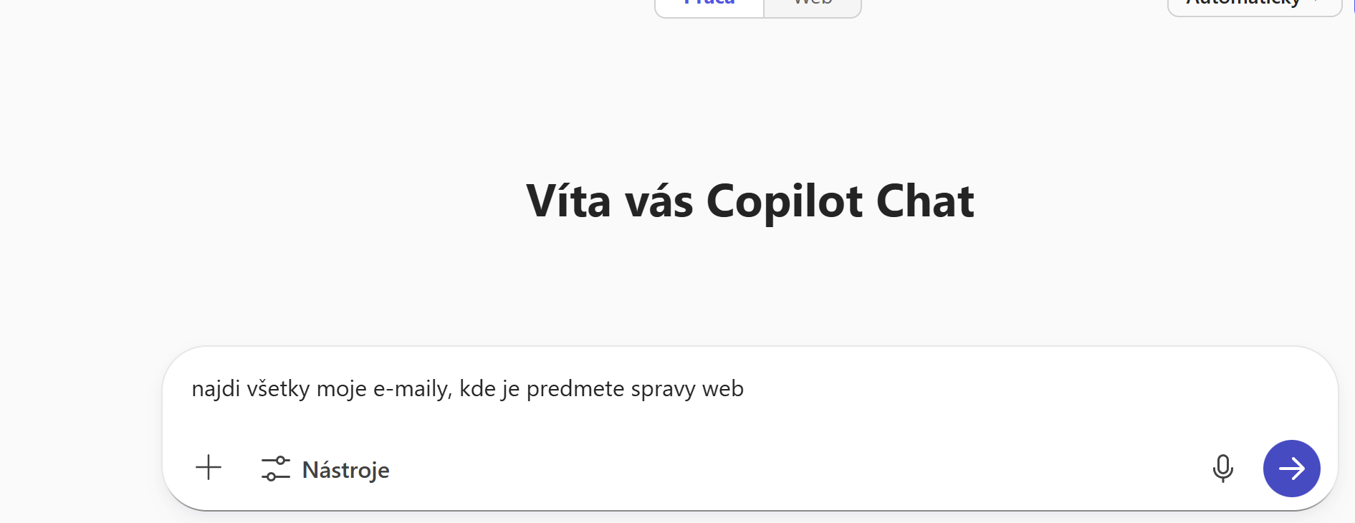
Hľadanie v emailoch vraj lepšie v aplikácii ako v outlooku, nájdi všetky moje e-maily, kde je v predmete správy web

Odpovedať na email
Pri písaní e-mailu v Outlooku je dôležité dbať na jasnosť a zrozumiteľnosť komunikácie, aby adresát ľahko pochopil vaše požiadavky či informácie. Vďaka funkciám ako Copilot môžete navyše správy nielen rýchlejšie vytvárať, upravovať, ale aj na ne rýchlo odpovedať, tak, aby spĺňali požiadavky na profesionálny štýl a zároveň pôsobili priateľsky. Efektívne využitie týchto nástrojov vám umožní lepšie organizovať pracovné úlohy, koordinovať stretnutia a udržiavať kontakt s kolegami, čo v konečnom dôsledku prispieva k vyššej produktivite aj spokojnosti v pracovnom prostredí.
Odpovedať a stlačiť ALT +i, poďakuj a potvrď účasť
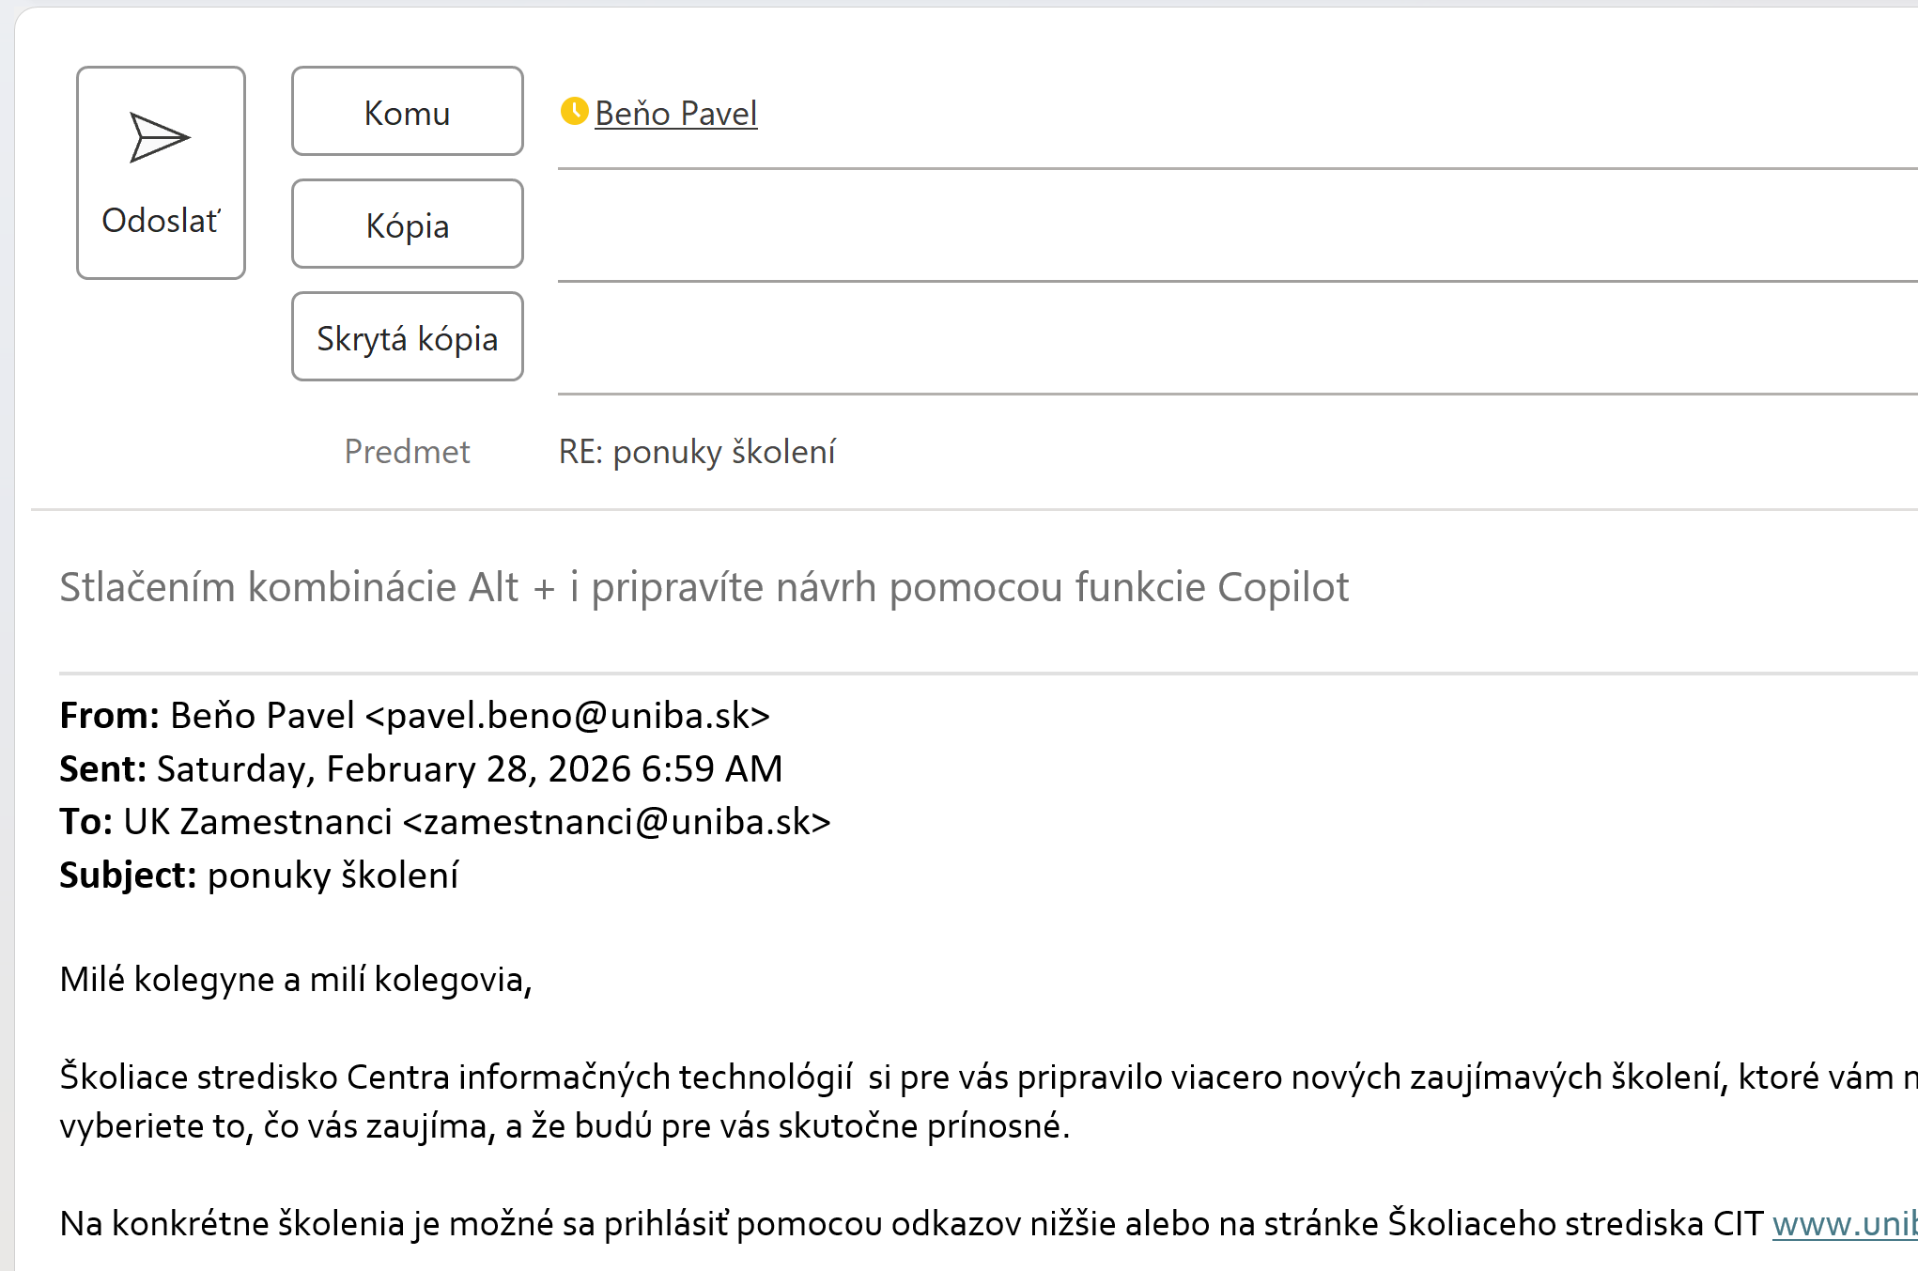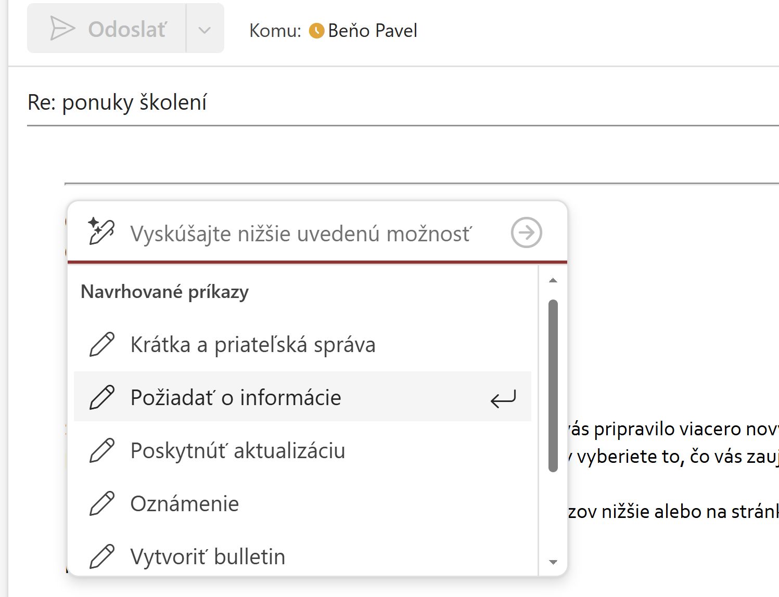
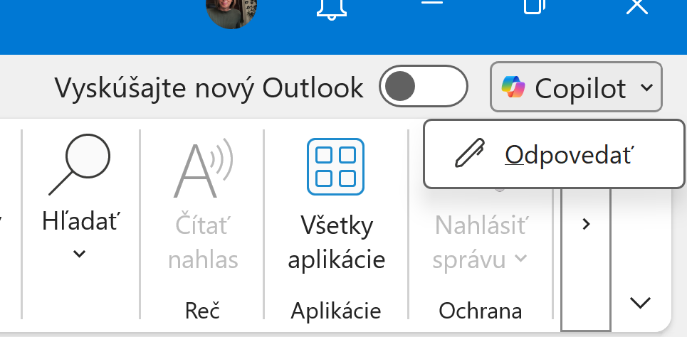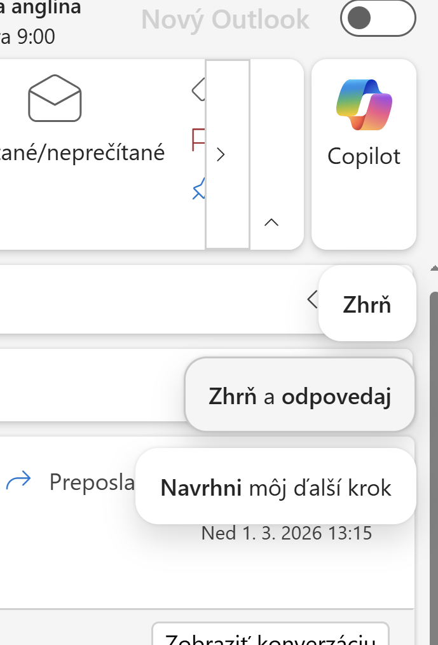
Generovanie odpovede: mail od CIT 1, príprava školení. priprav profesionálnu odpoveď, v ktorej potvrdím prijatie, požiadam o rozpočet v Exceli a navrhnem krátke online stretnutie budúci týždeň. Copilot vygeneruje celý mail. Potom kliknete na „skráť“ alebo „urob formálnejší tón“. writing coach
Pripravím si konverzáciu, a dokumenty, návrh zmluvy, rozpočet
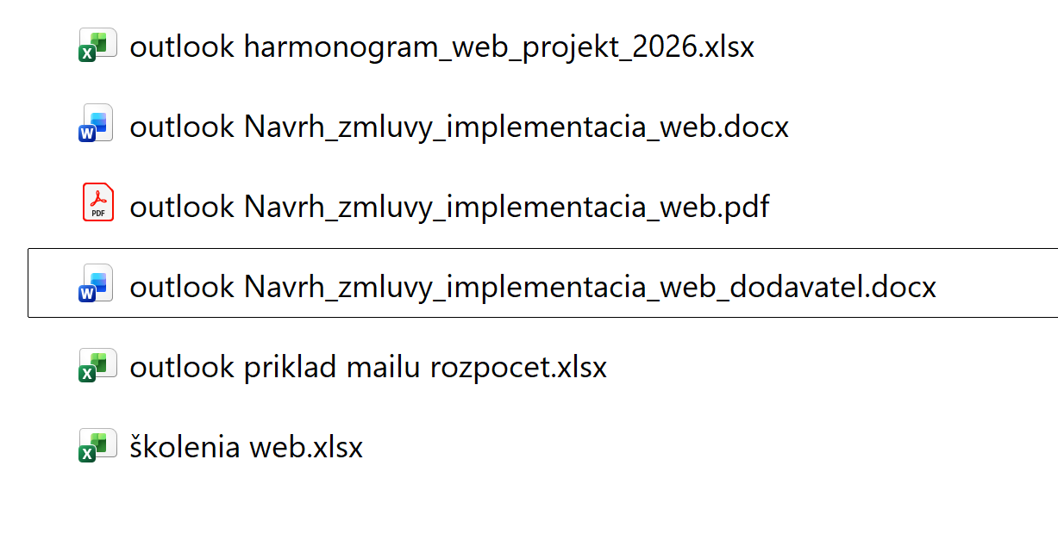
Veľmi silná vec je tzv. organizačný kontext. V aplikácii. Skúste situáciu: napíšme Copilotovi do odpovede niečo ako priprav odpoveď Web Majstrovi svetla a zohľadni, že sme spolu riešili projekt web a jeho zmluvu. Nájdi meno zvoleného dodavateľa, ktorý bol vpísaný do dokumentu outlook Navrh_zmluvy_implementacia_web_dodavatel a opýtaj sa či vyhovuje Copilot vie z histórie mailov a dokumentov pochopiť kontext a vytvorí oveľa presnejšiu odpoveď. Copilot má prístup k pracovnej komunikácii v M365. Toto bežná free AI nevie.

Sumarizácia mailov
Copilot v Outlooku predstavuje skvelého pomocníka pri sumarizácii rozsiahlych konverzačných vlákien. Dokáže rýchlo vybrať najdôležitejšie informácie z celej komunikácie, zhrnúť kľúčové body a odporučiť ďalšie kroky, čím šetrí čas a eliminuje riziko prehliadnutia podstatných detailov. Táto funkcia oceníte najmä pri tímovej spolupráci, kde sa v jednom vlákne často vymieňa veľké množstvo správ a je potrebné rýchlo sa zorientovať v aktuálnom stave úloh.
Ukážka v starom outlooku
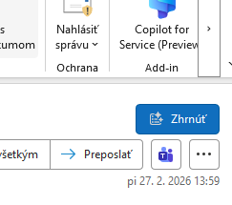
Ukážka v novom
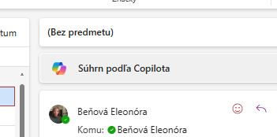
Ukážka v apke
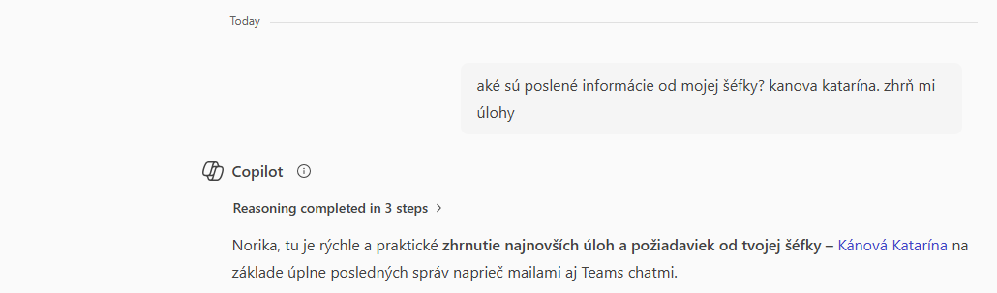

Sumarizácia emailu projekt web Aký je aktuálny stav projektu web. Zhrň mi úlohy
Sumarizácia úloh od konkrétnej osoby: aké sú posledné informácie od mojej šéfky? Kánová Katarína. zhrň mi úlohy
Chaos v konverzáciách. Máme vlákno mailu s viacerými odpoveďami (projekt web) zhrň túto konverzáciu a vypíš rozhodnutia a úlohy, ktoré z nej vyplývajú. Copilot spraví action list. „Outlook sa mení na task managera.“

Kalendár
Copilot v kalendári nie je len „asistent na zápisnice“, ale nástroj na systematické riadenie času, priorít a kvality stretnutí. V prostredí Outlooku (nový Outlook alebo webová verzia) dokáže zásadne zmeniť spôsob, akým sa plánujú a vedú porady na fakultách, katedrách či projektových tímoch.
Copilot v kalendári vám vie uľahčiť plánovanie pracovného dňa aj týždňa tým, že automaticky sumarizuje nadchádzajúce udalosti, upozorňuje na konflikty v rozvrhu a navrhuje optimálne časy na stretnutia. Okrem toho dokáže vyhľadať voľné termíny podľa vašich preferencií a efektívne vás informovať o zmenách v harmonograme, takže sa vždy rýchlo zorientujete. Táto funkcia je neoceniteľná najmä pri dynamickej tímovej spolupráci, kde sa často menia termíny a treba mať prehľad o všetkých aktivitách.

Prehľad zaneprázdnenosti
Kalendar – v novom Outlooku , ale rovnako dobre aj v aplikácii: ako vyzerá môj nasledujúci týždeň v kalendári?
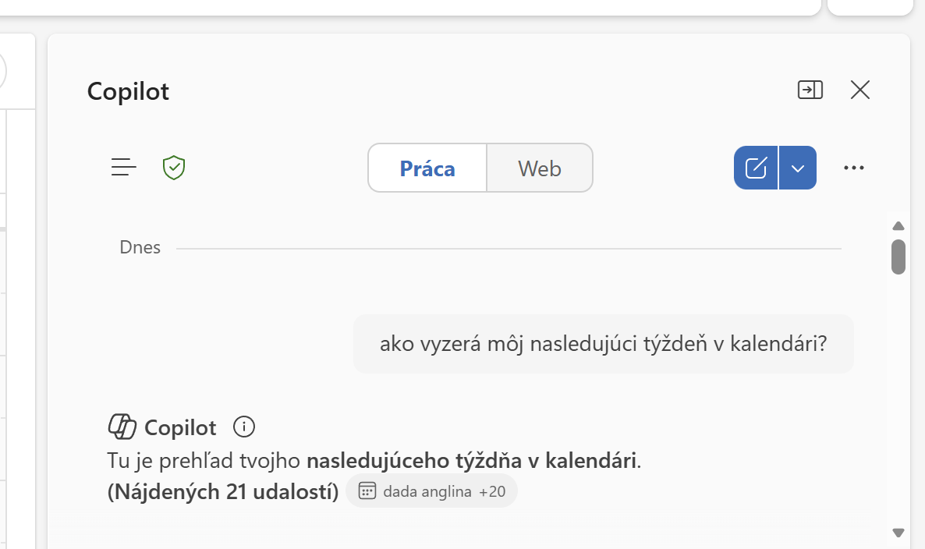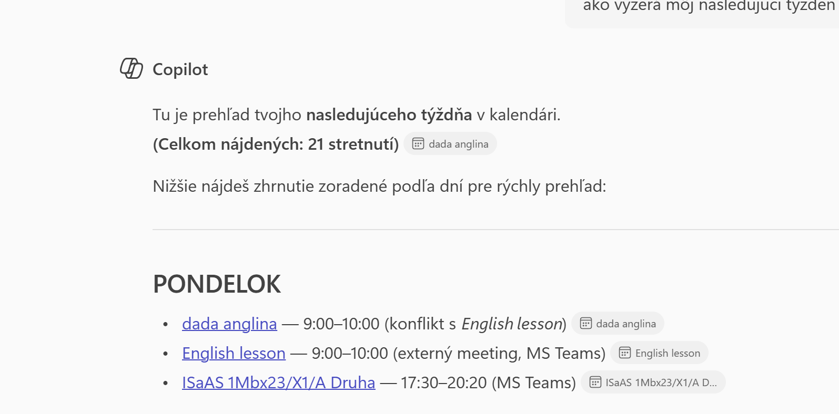
Do mailu: ALT +I navrhni spoločný termín budúci týždeň podľa mojej vyťaženosti v kalendári a priprav text pozvánky na 30-minútové online stretnutie ohľadne projketu web.
Copilot pripraví návrh. Ušetrí to ten nekonečný ping-pong „môžete v utorok? nemôžem, čo štvrtok?“. Alebo: navrhni odpoveď, v ktorej vysvetlím, že tento týždeň nemám kapacitu, a ponúkni termíny podľa môjho kalendára. Copilot reálne vidí našu dostupnosť. Copilot ako osobná asistentka.

Plánovanie stretnutia
Pri práci so stretnutiami je potrebné rozlišovať tri úrovne: plánovanie stretnutia, jeho inteligentnú podporu a spracovanie záznamu po skončení stretnutia. Tieto úrovne prebiehajú v dvoch rôznych aplikáciách – Outlook a Teams – pričom každá má inú rolu.

Založenie meetingu v Outlooku
Založenie stretnutia prebieha väčšinou v prostredí Microsoft Outlook. Outlook slúži na vytvorenie pozvánky, určenie účastníkov, času, miesta a prípadné vloženie Navrhni agendu pre mňa. (aby to bolo aktívne, musíte mať vypísaný názov a vloženého účastníka). Navrhovanie agendy sa odvíja od názvu schôdze a súvisí s oblasťou, ktorej ste sa venovali v predchádzajúcom období. V tejto fáze Copilot môže pomáhať najmä s formuláciou textu pozvánky, návrhom agendy alebo sumarizáciou súvisiacich e-mailových vlákien. Copilot analyzuje kontext stretnutia – predchádzajúcu komunikáciu v chate, zdieľané dokumenty, históriu predchádzajúcich stretnutí a kalendárové informácie – a vytvorí prehľad kľúčových tém, otvorených otázok a relevantných súborov. Outlook je teda nástroj na organizačné nastavenie stretnutia.
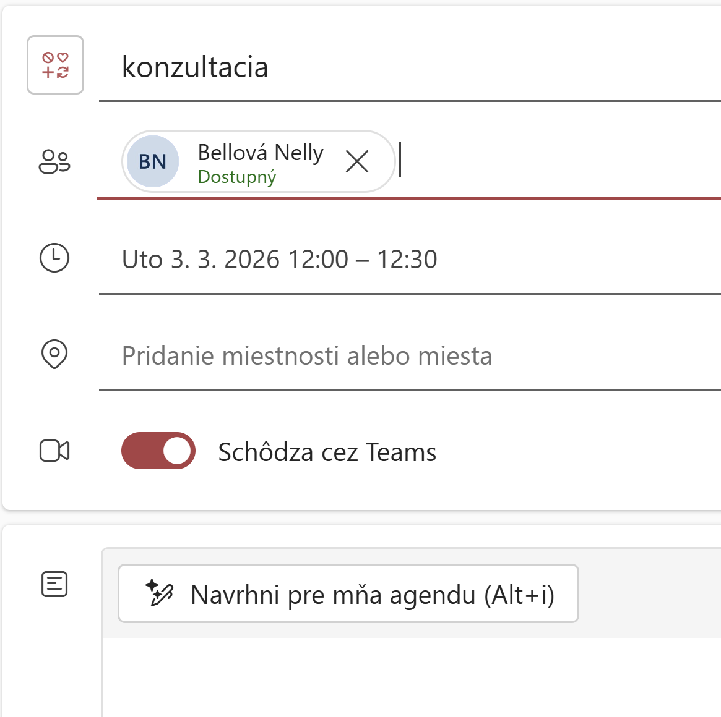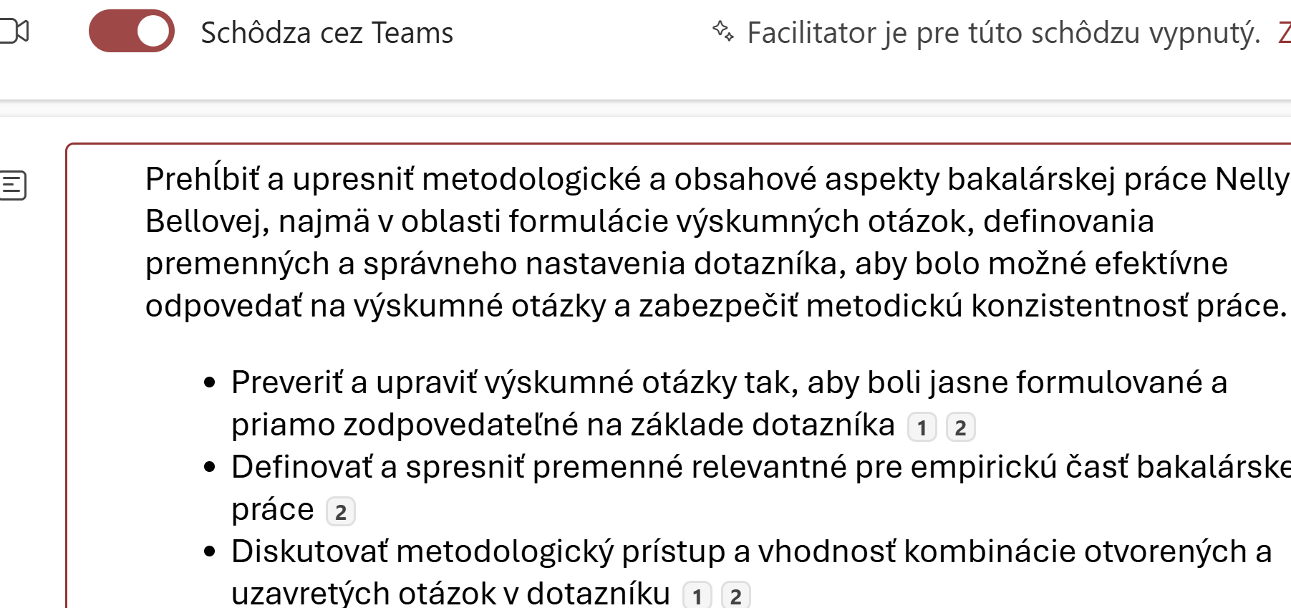
Základom je využitie Copilota už vo fáze prípravy stretnutia. Príprava Novej udalosti, vyplníme názov a osoby, ktoré sa majú schôdze zúčastniť. Aktivujeme, že sa bude jednať o schôdzu Teams. Chybou býva, že sa vytvorí stretnutie bez Teams prepojenia. Copilot pracuje plnohodnotne najmä v prostredí Microsoft Teams. Ak je stretnutie vytvorené iba ako klasická Outlook schôdza bez Teams, nie je možné využiť funkciu Pripraviť sa na schôdzu, Prepis ani inteligentnú Sumarizáciu. Riešením je nastaviť dôležité pracovné stretnutia vždy ako Teams meeting, aj keď sa časť účastníkov nachádza fyzicky v miestnosti.
V dolnej časti udalosti vybrať Navrhni pre mňa agendu.
Copilot síce dokáže sumarizovať diskusiu, ale ak nie je jasné, čo má byť výsledkom, výstup bude všeobecný. Odporúča sa už pri plánovaní v Microsoft Outlook formulovať cieľ stretnutia konkrétne, napríklad „schválenie rozpočtu projektu“ namiesto „rozpočet“.

Plánovanie meetingu cez MS Teams
Plánovanie už prebieha v aplikácii MS Teams. Ak príprava stretnutia prebieha v prostredí Microsoft Teams, je tu dostupná funkcia Pridať agendu.
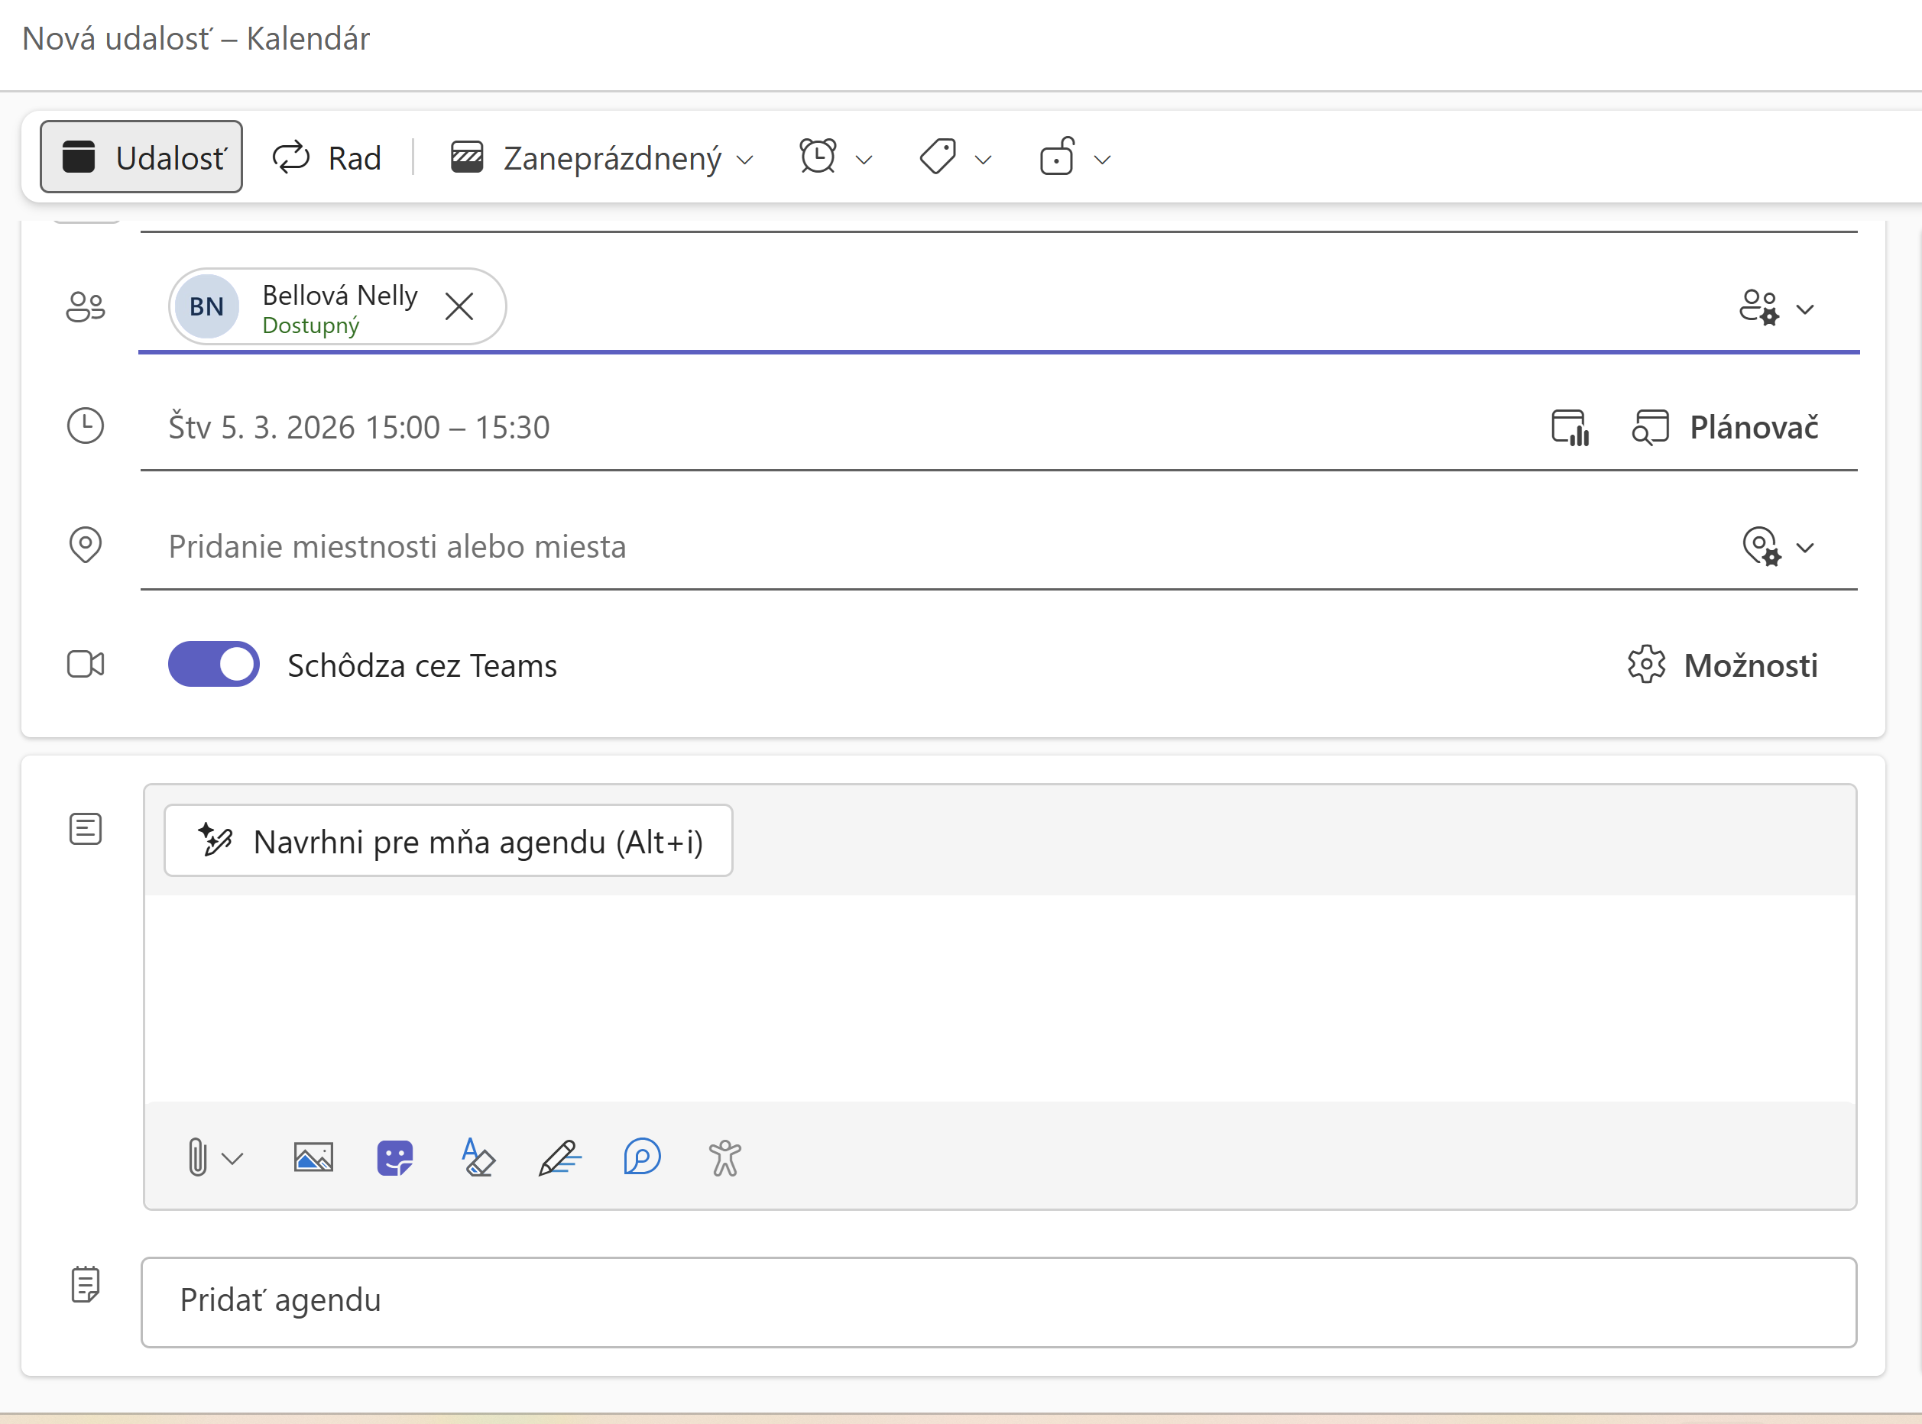

Pri vytváraní nového stretnutia v MS Teams, sa po kliknutí na Pridať agendu, automaticky vloží tzv. Loop komponent. Ide o súčasť prostredia Microsoft Loop, ktorá umožňuje tímovú spoluprácu v reálnom čase priamo v pozvánke na stretnutie. Loop nie je klasický text ani príloha. Je to živý, synchronizovaný blok obsahu, ktorý môžu všetci účastníci stretnutia upravovať súčasne. Zmeny sa ukladajú automaticky a okamžite sa zobrazia všetkým, ktorí majú prístup k pozvánke. Technicky je uložený na pozadí v OneDrive alebo SharePointe, ale používateľ to nevníma – pracuje priamo v tele pozvánky. Je možné pridávať úlohy s priradením zodpovednej osoby a termínu. Tie sa následne prepoja s nástrojmi na riadenie úloh v Microsoft 365.
V podmienkach Univerzity Komenského môže Loop výrazne znížiť administratívnu záťaž. Namiesto výmeny viacerých e-mailov s návrhmi programu sa všetko sústreďuje na jedno miesto. Účastníci prichádzajú na stretnutie pripravení, body sú jasne definované a po skončení je zápisnica prakticky hotová. Loop agenda funguje plnohodnotne najmä v novom Outlooku alebo webovej verzii. V klasickej (starej) desktopovej verzii Outlooku sa môže zobraziť len ako odkaz alebo obmedzený náhľad. Preto sa odporúča, aby organizátori dôležitých stretnutí používali nový Outlook alebo webové rozhranie.
Ak už máme v našom Teamsovom kalendári schôdzu vyrobenú, môžeme využiť aj funkciu pripraviť sa na schôdzu. Pripravte sa na stretnutie je pripravená až po odoslaní naplánovanej schôdze.
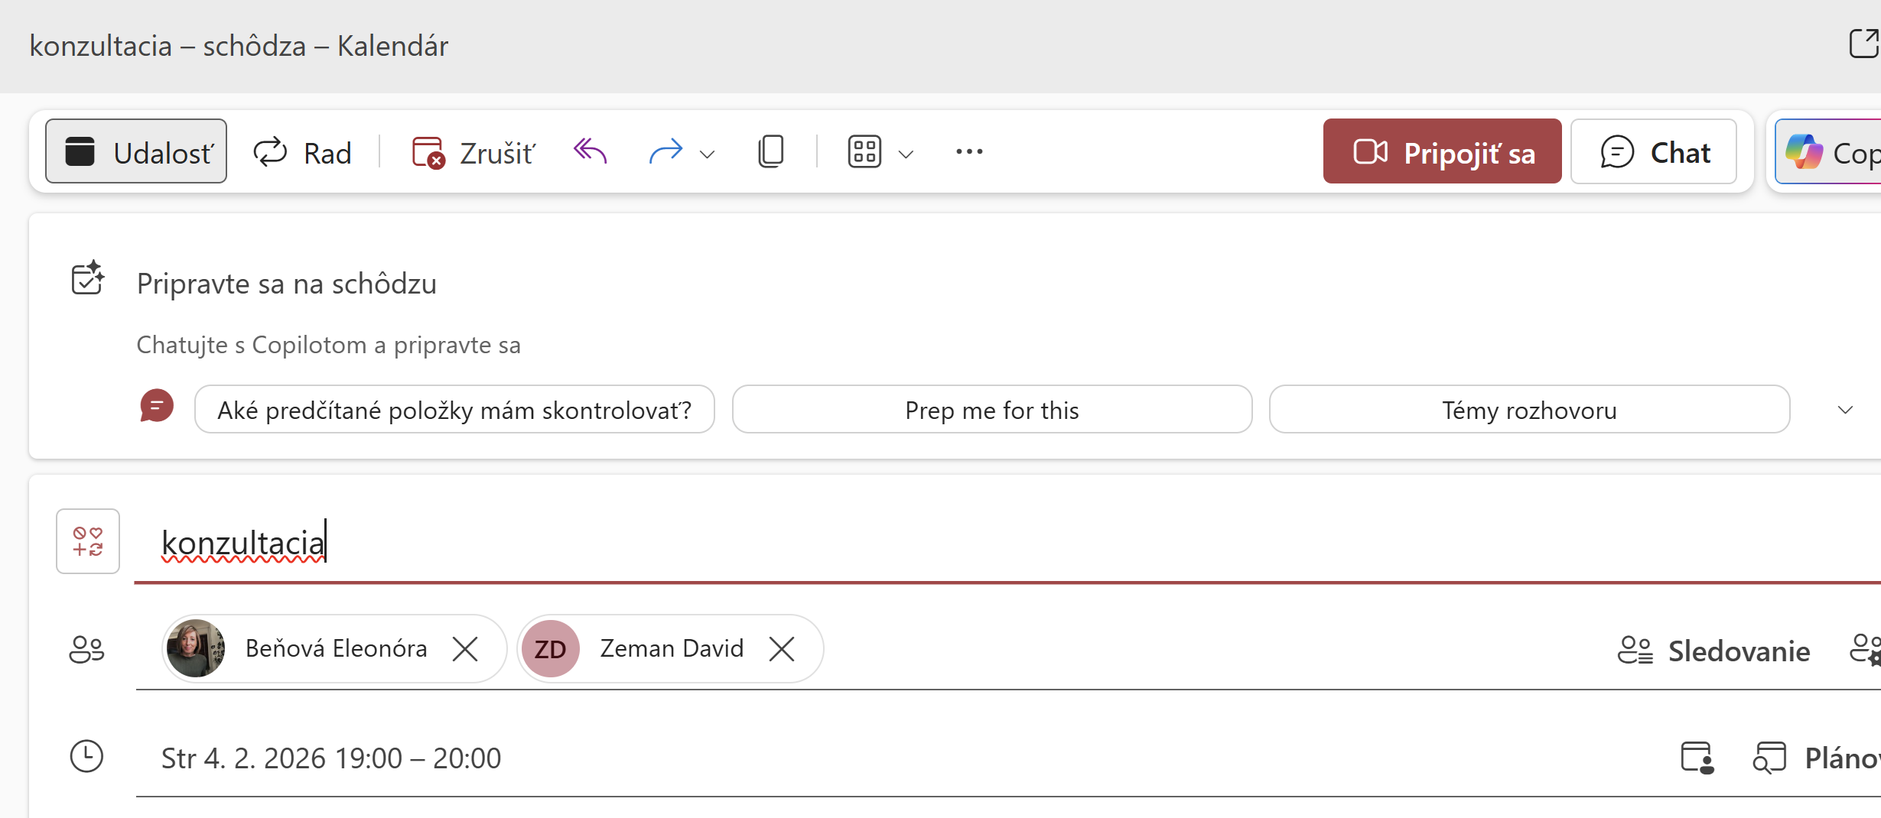
Copilot pripraví sugestívne prompty a vy s ním môžete diskutovať o analýze predchádzajúcich e-mailov a chatov, vie vám pripraviť zhrnutie kontextu a pripraviť otvorené otázky, identifikuje relevantné dokumenty, pripomenie predchádzajúce rozhodnutia a pod.

Využitie Copilota počas stretnutia
Počas stretnutia v prostredí Microsoft Teams môže byť Copilot aktívny ako podpora facilitátora a výrazne prispieť k efektívnemu vedeniu porady. Pre dosiahnutie kvalitných výstupov sa odporúča mať zapnutý prepis (transkript), pracovať s jasne štruktúrovanou agendou a priebežne overovať, či sú prijaté rozhodnutia formulované jednoznačne a konkrétne. Copilot následne dokáže v reálnom čase sumarizovať priebeh diskusie, zachytiť kľúčové rozhodnutia a identifikovať úlohy vrátane priradenia zodpovednosti konkrétnym osobám. Tým sa výrazne znižuje potreba manuálneho spracovania zápisnice a zároveň sa zvyšuje presnosť a transparentnosť výstupov zo stretnutia.
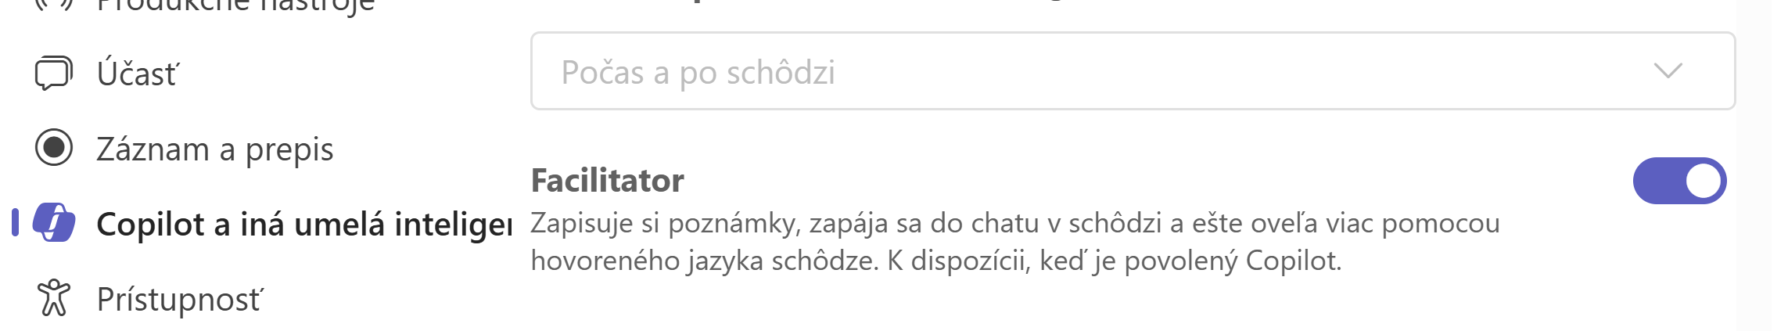
Aktivujete ho v Možnostiach schôdze, v oddelení Copilot a umelá inteligencia.
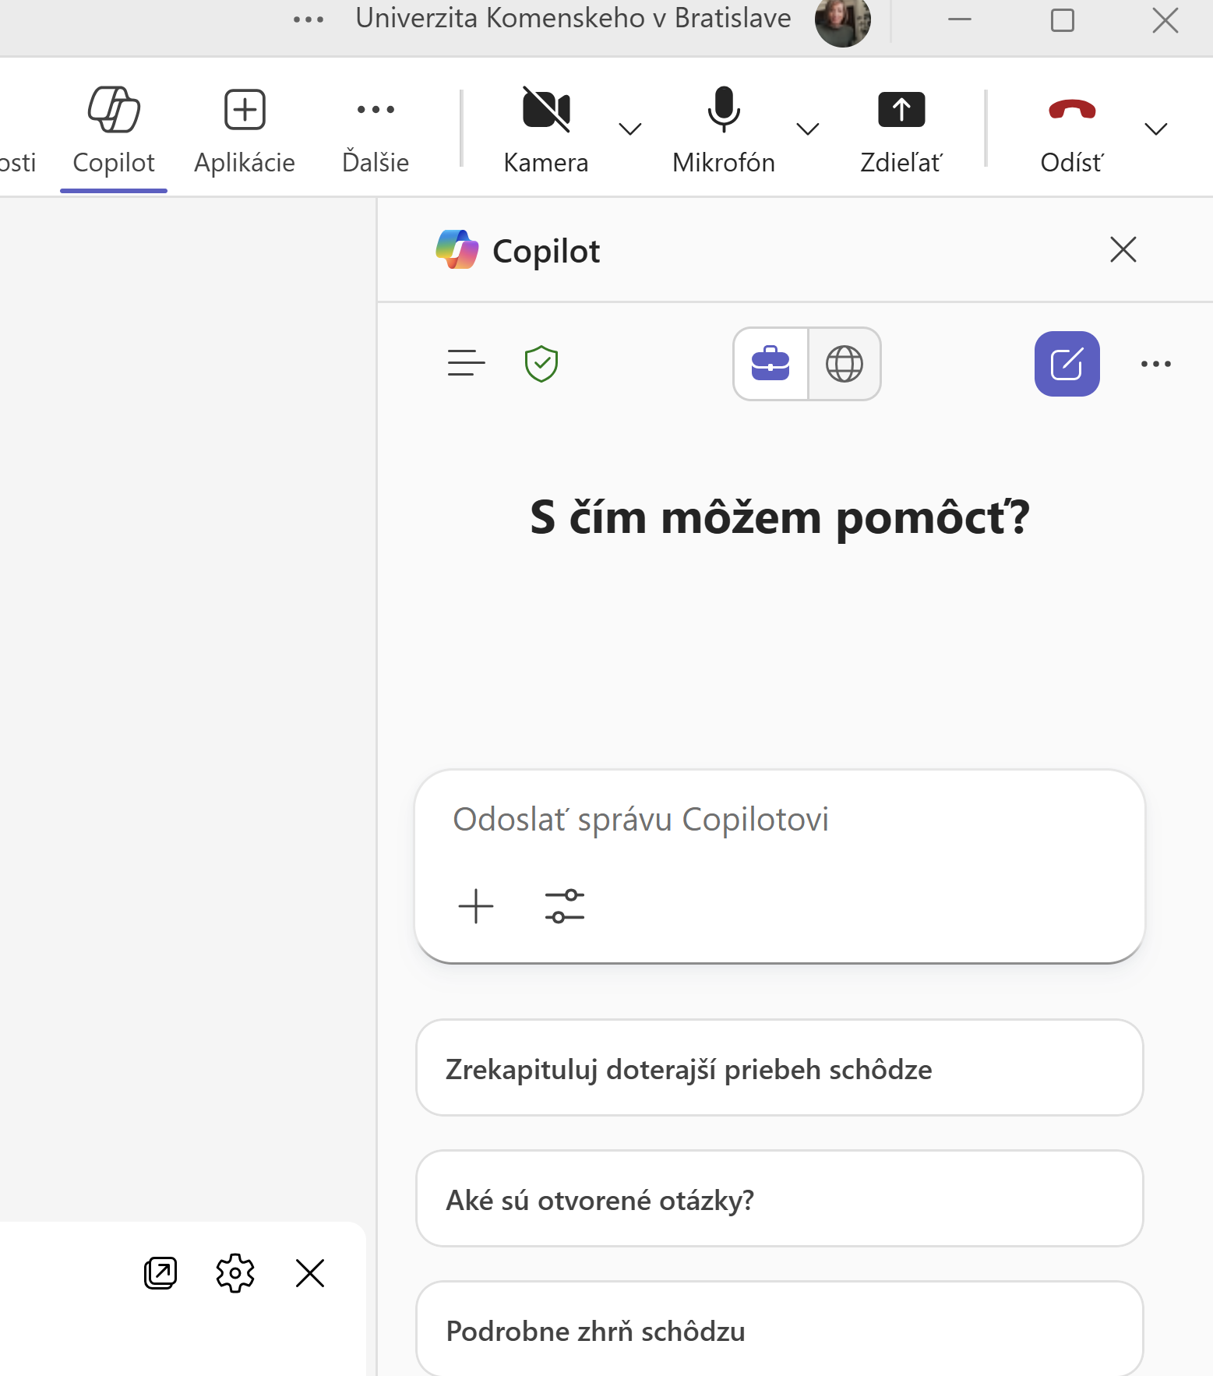

Využitie Copilota po skončení stretnutia
Po ukončení stretnutia v prostredí Microsoft Teams Copilot automaticky vygeneruje Súhrn priebehu rokovania (Rekapitulácia). Tento súhrn spravidla obsahuje hlavné body diskusie, prijaté rozhodnutia a zoznam úloh vrátane priradenia zodpovednosti konkrétnym osobám.
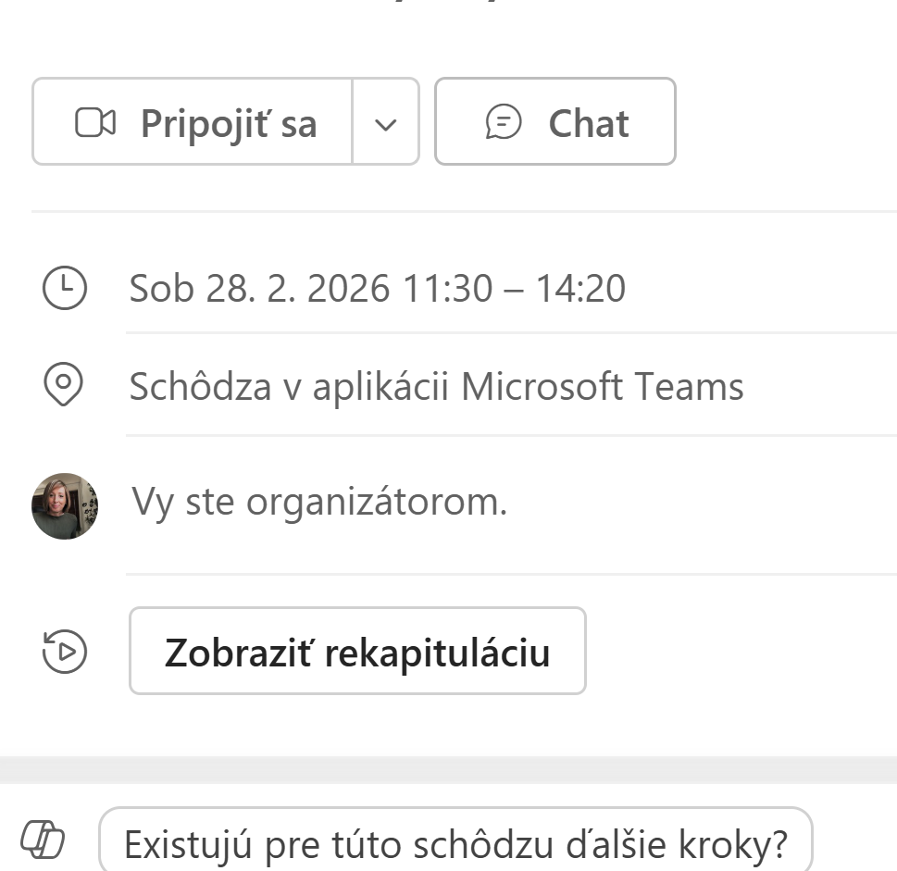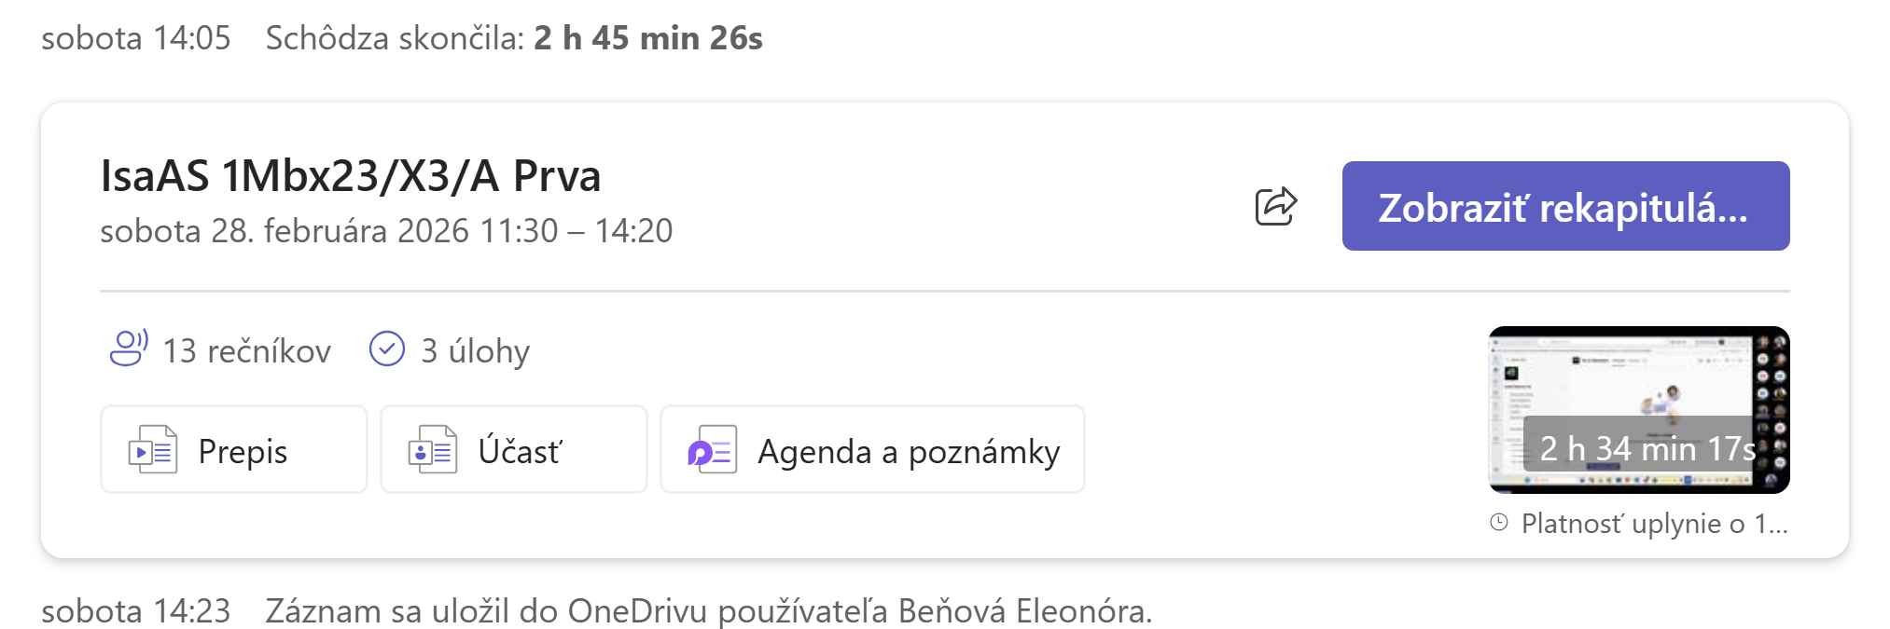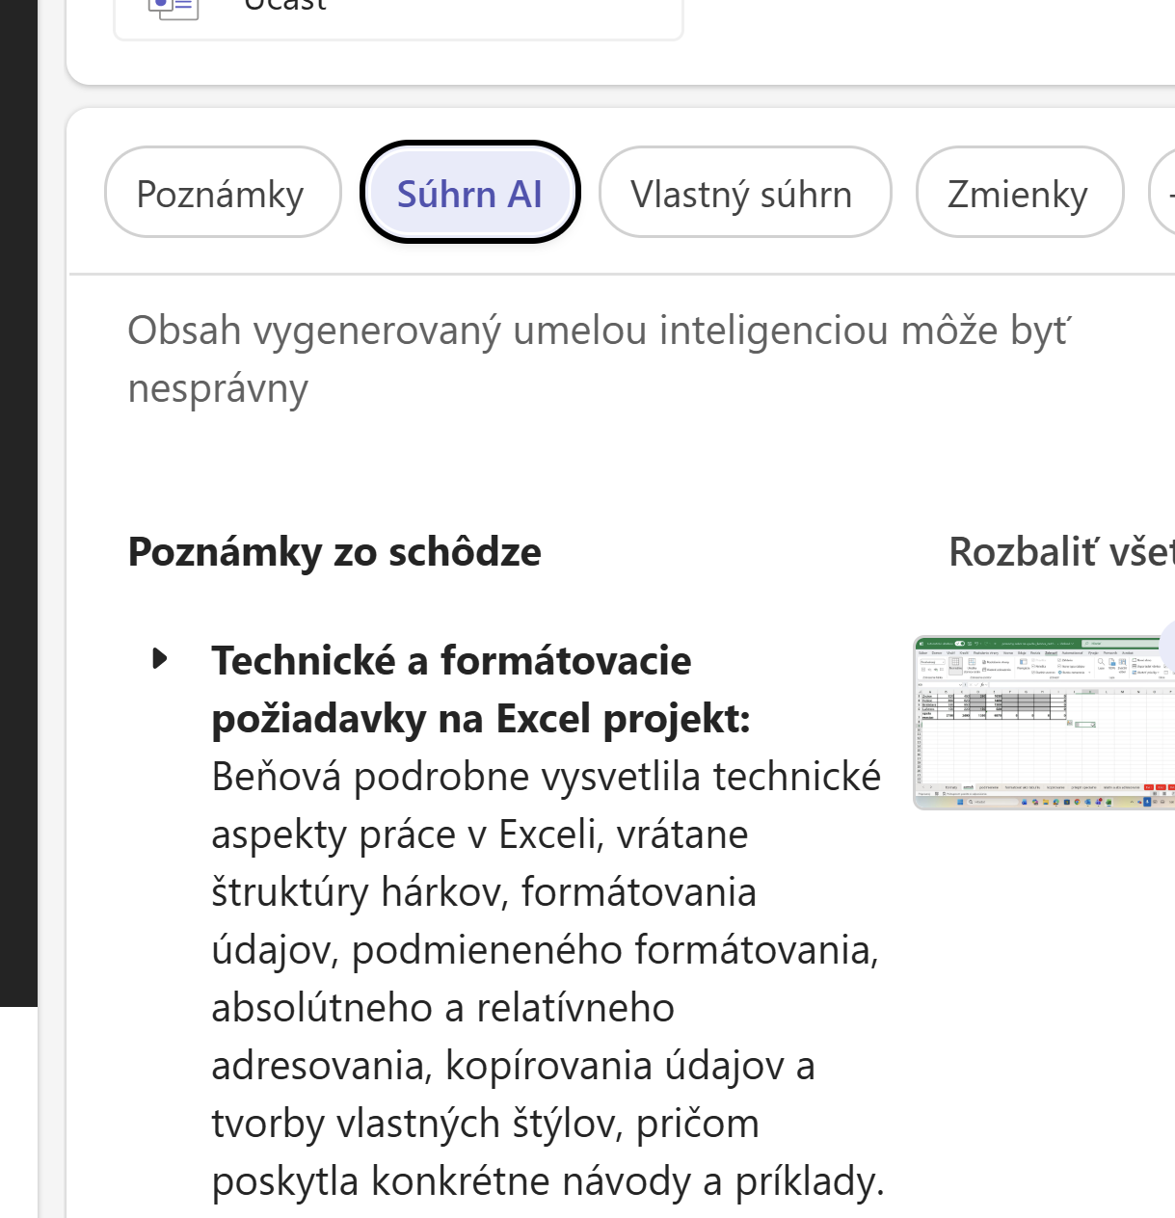
Pre zabezpečenie presnosti a formálnej správnosti sa odporúča vygenerovaný výstup VŽDY skontrolovať a v prípade potreby upraviť formulácie rozhodnutí alebo spresniť zadania úloh. Po tejto kontrole je vhodné súhrn distribuovať účastníkom stretnutia ako oficiálny výstup z rokovania. Copilot je podpora, nie náhrada zodpovednosti. Výstup je nevyhnutné skontrolovať, upraviť formulácie rozhodnutí a potvrdiť správnosť priradených úloh. Táto kontrola zvyčajne zaberie niekoľko minút, čo je stále výrazne menej ako manuálne písanie celej zápisnice.
Takto spracovaný dokument môže plnohodnotne nahradiť manuálne vypracovanú zápisnicu, čím sa výrazne šetrí administratívny čas sekretariátov, projektových oddelení aj vedúcich pracovníkov a zároveň sa zvyšuje transparentnosť a jednoznačnosť prijatých rozhodnutí.

Zvuková rekapitulácia
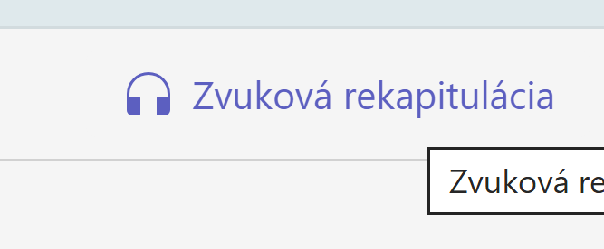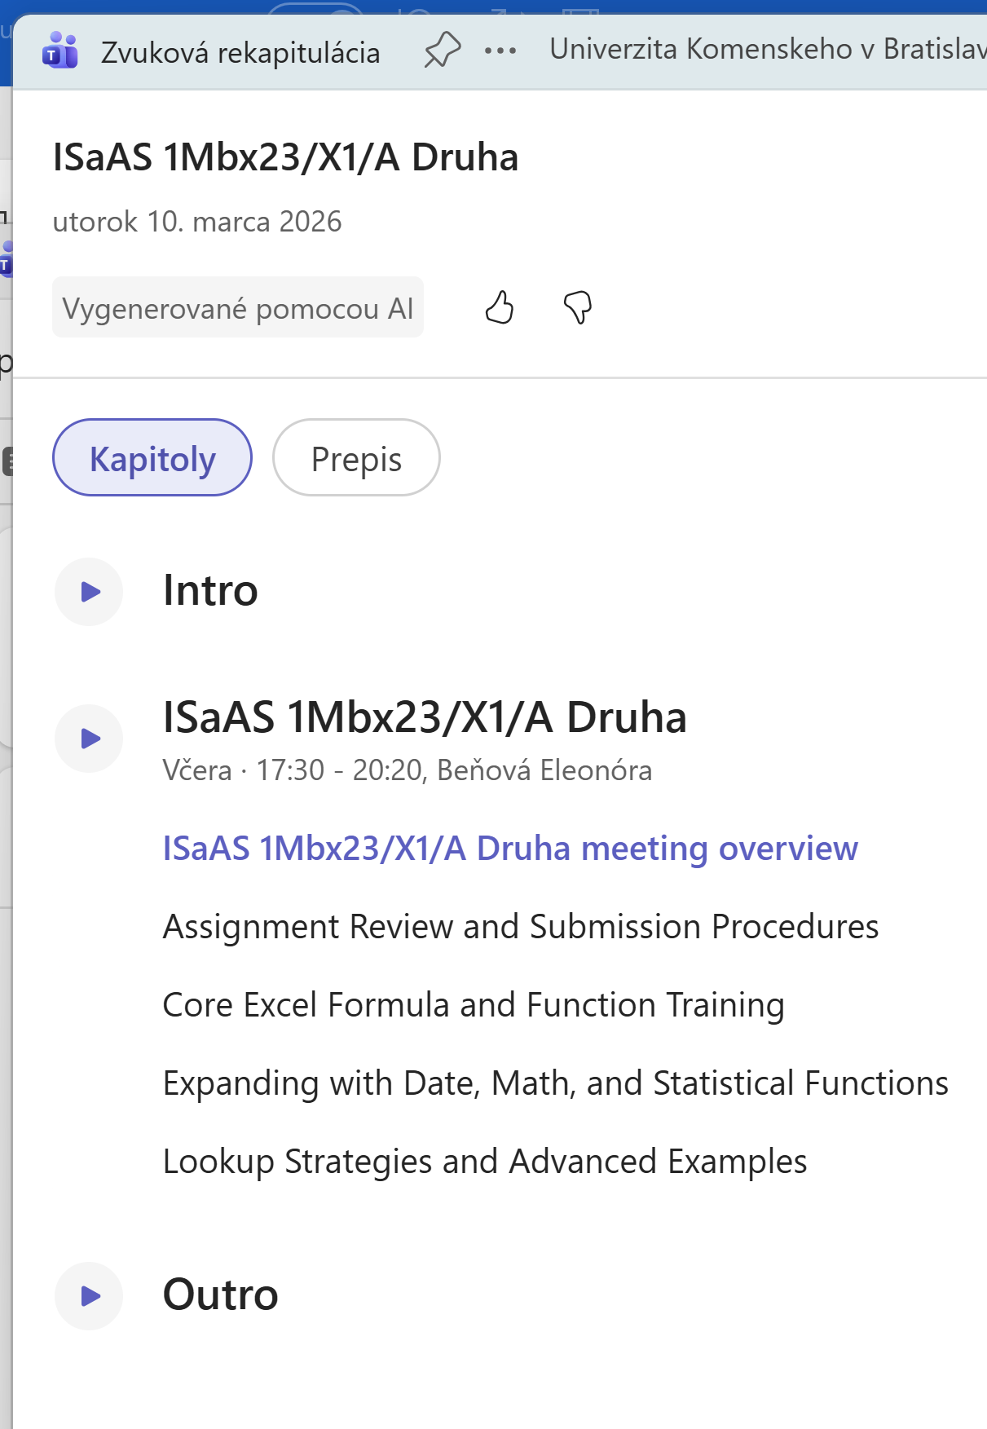
Zvuková rekapitulácia po skončení meetingu je krátke audio zhrnutie stretnutia, ktoré zachytáva hlavné body diskusie. Namiesto písaného zápisu sa vytvorí hlasová nahrávka alebo automaticky generované audio, kde sú stručne zhrnuté najdôležitejšie informácie zo stretnutia.
Typicky obsahuje najmä tieto časti. Najskôr sa spomenie, o čom bolo stretnutie a aký bol jeho cieľ. Potom sa zhrnú hlavné rozhodnutia alebo kľúčové myšlienky, ktoré počas meetingu zazneli. Následne sa uvedú konkrétne úlohy – kto má čo urobiť a do akého termínu. Na konci môže byť krátke zhrnutie ďalších krokov alebo plán ďalšieho stretnutia.

Využitie kalendára v aplikácii Copilot
Jednou z najvýraznejších ukážok efektívnej spolupráce naprieč rôznymi nástrojmi je prepojenie aplikácii navzájom. Predstavte si situáciu: Potrebujeme report zo stretnutia v Teams z minulého týždňa. Stačí zadať pokyn – vychádzajúc z poznámok a konverzácie z posledného tímového stretnutia – priprav súhrnný e-mail s hlavnými závermi z meetingu IsaAS 1Mbx23/X3/A Prva. Copilot dokáže automaticky načítať informácie z meeting notes a chatu, čím výrazne uľahčuje proces sumarizácie. Tento prístup je ukážkovým príkladom firemného využitia, kde sa Outlook, Teams a OneDrive prepájajú do jedného celku a umožňujú rýchle, presné a efektívne spracovanie úloh bez zbytočného manuálneho prehľadávania jednotlivých aplikácií.
Copilot síce dokáže pomôcť s prípravou a sumarizáciou stretnutí, ale nenahradí manažérske rozhodnutie o tom, či je stretnutie vôbec potrebné. V prostredí univerzity je vhodné pravidelne vyhodnocovať opakujúce sa porady a zvažovať, či niektoré témy nemožno riešiť asynchrónne.
Pri využívaní služieb Copilota, je dôležité upovedomiť účastníkov s tým, že Copilot je aktívny. Transparentnosť je dôležitá najmä pri využívaní prepisu a inteligentnej sumarizácie. Účastníci by mali vedieť, že stretnutie je podporované Copilotom a že výstupy budú generované automaticky.
Ak sa týmto chybám predíde, Copilot sa stáva nástrojom na systematickú optimalizáciu času, nie iba technologickou novinkou. V podmienkach UK môže viesť k skráteniu porád, vyššej jasnosti rozhodnutí a zníženiu administratívnej záťaže akademických aj administratívnych pracovníkov.

Iné možnosti
Nasledujúca kapitola predstavuje funkcie Copilota, ktoré umožňujú využívať umelú inteligenciu systematicky a strategicky. Výzvy predstavujú spôsob, ako z kvalitného promptu vytvoriť opakovateľnú „šablónu úlohy“, ktorá zabezpečuje konzistentnosť a efektivitu výstupov. Plánovanie výziev posúva túto prácu ešte ďalej – umožňuje automatizovať opakujúce sa činnosti a pravidelne generovať prehľady bez manuálneho zásahu. Služba Trénovanie rozvíja komunikačné zručnosti používateľa tým, že Copilot funguje ako digitálny tréner písomného prejavu. Copilot Chat zasa podporuje rýchle pochopenie kontextu správ, tvorbu odpovedí a priebežné vzdelávanie sa priamo v pracovnom procese. Osobitnú pozornosť si zaslúžia aj vlastné pokyny, ktoré umožňujú dlhodobú personalizáciu správania Copilota podľa štýlu, tónu a potrieb používateľa. Vďaka nim sa práca s AI stáva konzistentnou, predvídateľnou a profesionálne zladenou s akademickým alebo manažérskym prostredím.

Výzvy
Výzvy (v kontexte práce s AI) sú v podstate zadania alebo úlohy, ktoré vytvoríte na základe dobrého promptu a následne ich opakovane používate na generovanie výstupov v rovnakej štruktúre a kvalite.
Keď máte pripravený dobrý prompt, teda presne formulované inštrukcie (čo má AI robiť, v akej roli, s akým štýlom, rozsahom a kritériami), môžete ho povýšiť na Výzvu. Výzva je potom niečo ako „šablóna úlohy“, ktorú znovu a znovu používate len s iným vstupom. Namiesto toho, aby ste zakaždým písali celý prompt odznova, využijete hotovú výzvu a meníte len konkrétne údaje, napríklad text študentskej práce, tému, dokument alebo otázky.
Typicky sa Výzvy používajú vtedy, keď chcete mať konzistentné výstupy. Napríklad pri hodnotení seminárnych prác, tvorbe spätných väzieb, generovaní testových otázok, sumarizácii dokumentov alebo analýze textov. Dobrý prompt zabezpečí kvalitu a Výzva zabezpečí efektivitu a opakovateľnosť.
Inak povedané: prompt je návod, výzva je jeho praktické nasadenie ako opakovateľnej úlohy. V akademickom alebo manažérskom prostredí je to veľmi užitočné, lebo šetrí čas, znižuje náhodnosť odpovedí a podporuje štandardizáciu práce s AI.
V aplikácii: Prehľadaj všetky úlohy a súvisiace informácie k mailom o projekte web. Vytvor prehľad všetkých úloh s názvom, stručným popisom, stavom a termínom (ak je dostupný). Upozorni na neúplné, nejasné alebo duplicitné úlohy a na záver zhrň, čo je hotové, rozpracované a čo ešte chýba.
alebo
Napíš profesionálny e-mail študentovi so spätnou väzbou na diplomovú prácu. E-mail má byť zdvorilý, konštruktívny a motivačný. Začni poďakovaním za odovzdanie práce, potom stručne vyzdvihni 2–3 silné stránky práce (napr. aktuálnosť témy, logickú štruktúru, prácu so zdrojmi). Následne uveď 3–5 konkrétnych odporúčaní na zlepšenie, napríklad spresnenie cieľov práce, doplnenie literatúry, lepšie vysvetlenie metodiky alebo jazykové úpravy. Použi profesionálny akademický tón a zakonči e-mail ponukou konzultácie.
Napíšte dobrý prompt, ktorý možno budete používať častejšie. A zadajte Uložiť príkaz.
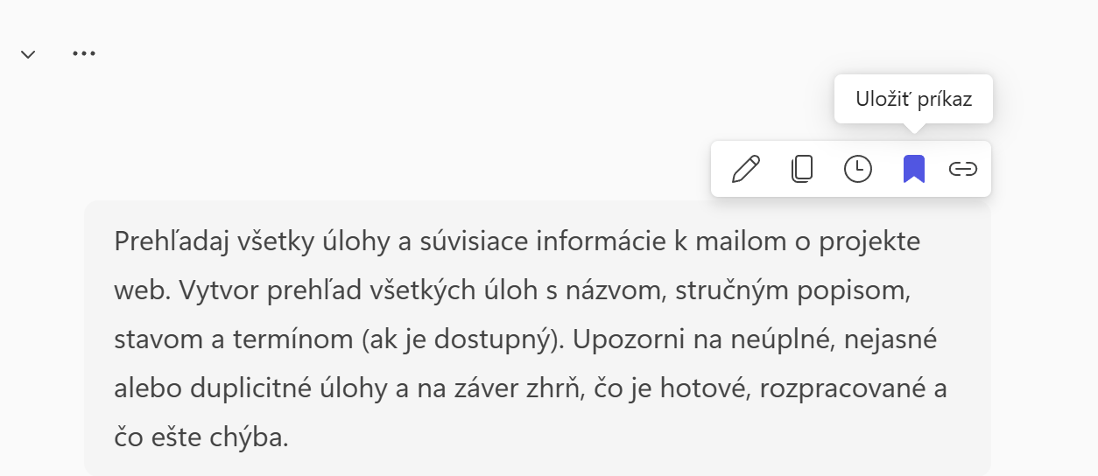
Alebo: nájdi maily od šéfky kanova katarina

Plánovanie výzvy
Plánovanie výzvy je služba, ktorá umožňuje uložiť pripravenú výzvu a spúšťať ju automaticky alebo opakovane v čase. Namiesto ručného zadávania tej istej výzvy ju nastavíte raz a systém ju vykoná podľa plánu, napríklad denne, týždenne alebo pri zmene údajov. V praxi to znamená pravidelný prehľad úloh, kontrolu stavu projektu alebo automatickú aktualizáciu súhrnov bez manuálnej práce. Plánovanie výziev zvyšuje prehľadnosť, šetrí čas a podporuje systematickú prácu s AI v projektovom a manažérskom prostredí.
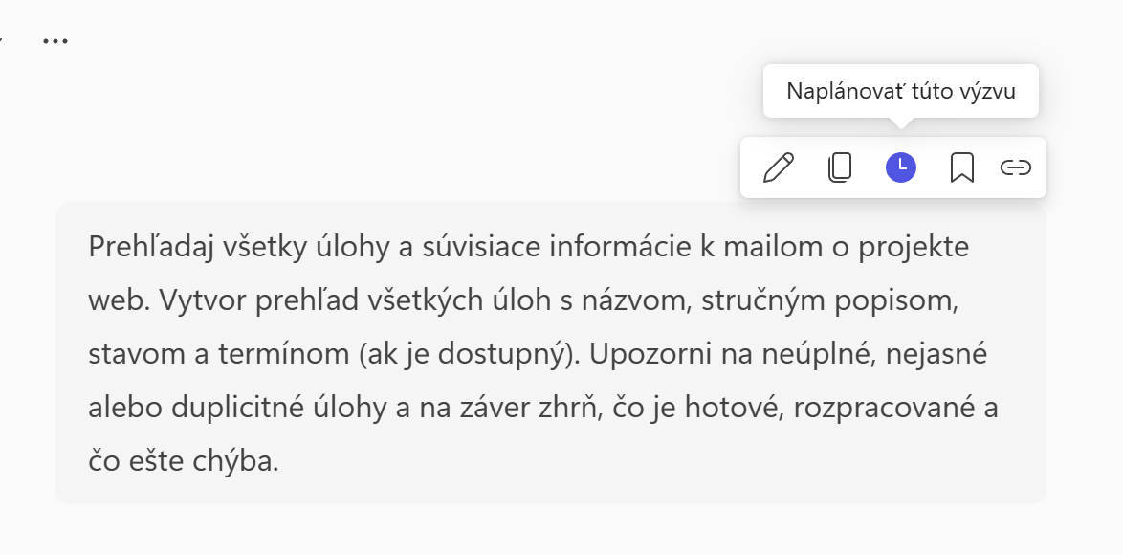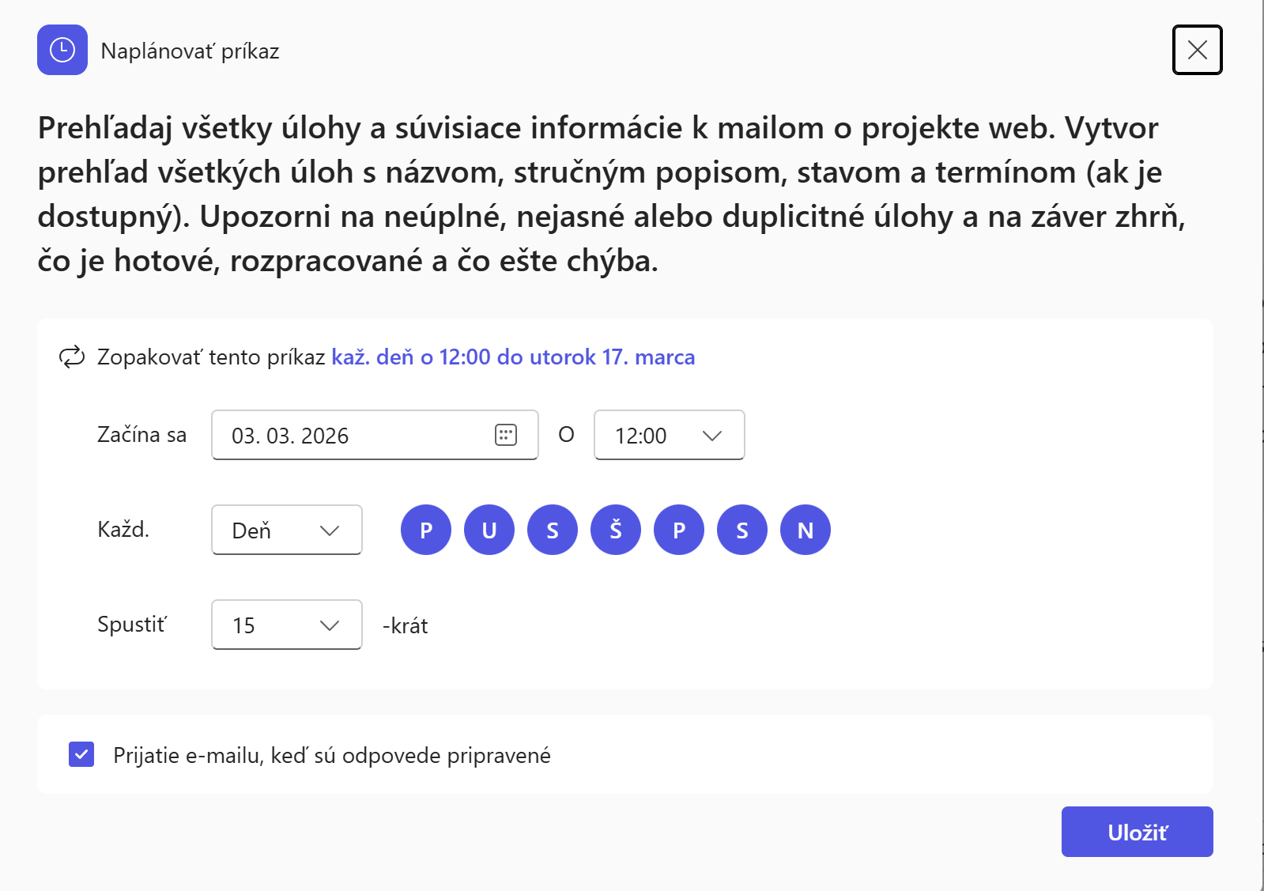
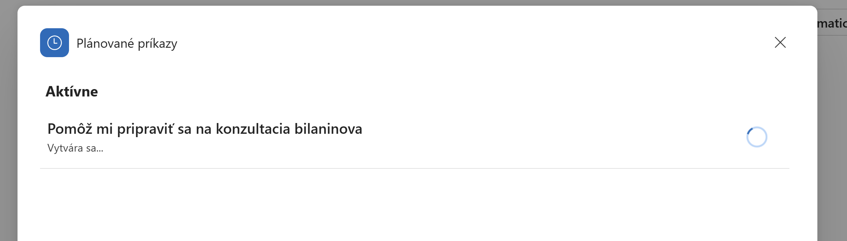
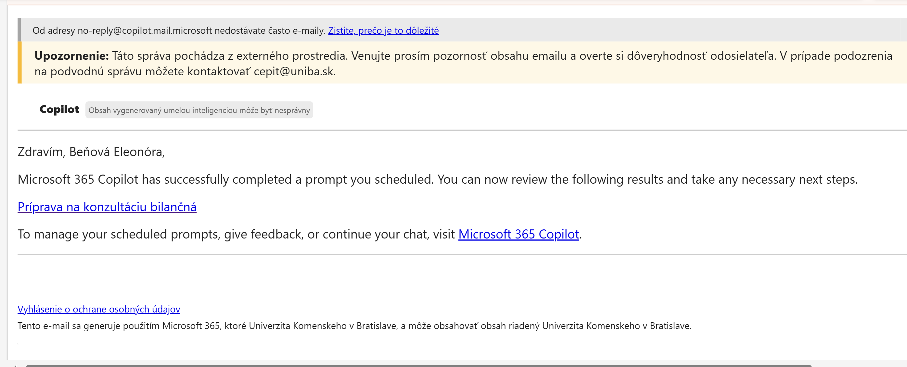
Príde mail s linkom, na ktorý keď kliknete prejdete do Copilot
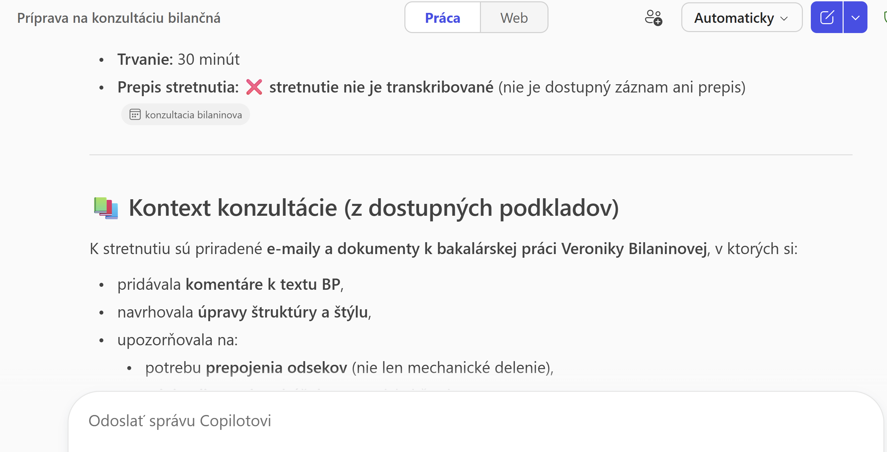
V copilot ikone vľavo všetky výzvy na inšpiraciu? Prípadne na manažovanie svojich výziev.
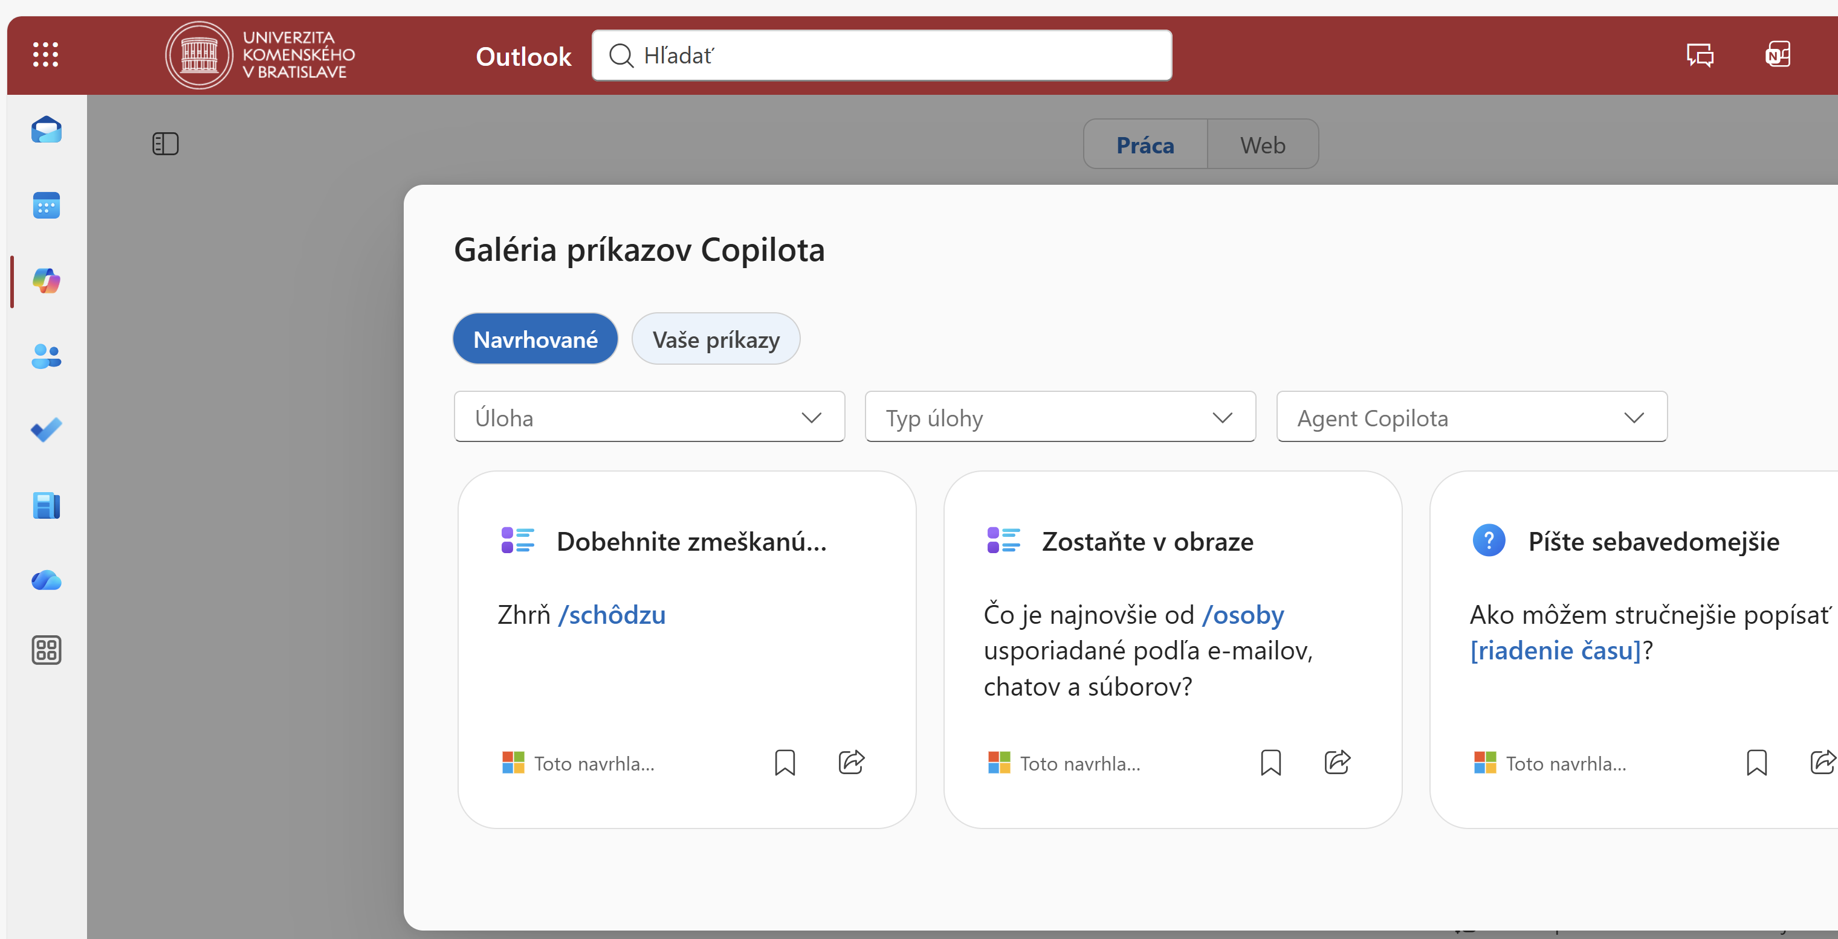

Trénovanie
Služba Trénovanie v Copilot Outlook je určená predovšetkým ako podporný nástroj na zlepšovanie kvality e-mailovej komunikácie používateľa. Nejde o automatické „učenie sa systému“ bez zásahu človeka, ale o proces, v ktorom Copilot ponúka návrhy formulácií, štruktúry a tónu správ a používateľ sa na základe ich posudzovania, úprav a vedomého výberu postupne zdokonaľuje v písomnom prejave. Copilot tak funguje ako digitálny tréner, ktorý poskytuje priebežnú spätnú väzbu a pomáha rozvíjať profesionálny, zrozumiteľný a konzistentný štýl komunikácie. Táto služba je vhodná najmä v akademickom a administratívnom prostredí, kde je kvalita e-mailovej komunikácie dôležitou súčasťou pracovnej kultúry.
V starom :
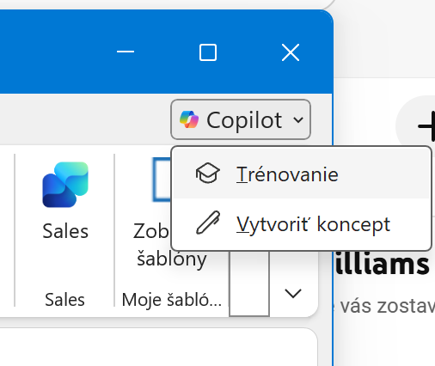
V novom:
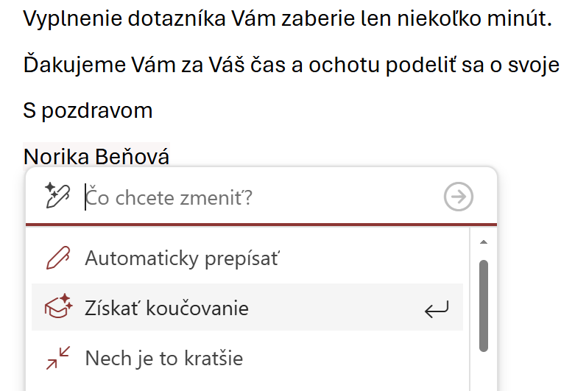
Koučing komunikácie. Pripravíme si zámerne „zlý“ mail, napríklad: „Toto mešká už druhýkrát. Potrebujem to okamžite. Prečo to ešte nie je hotové? Nedostaneš odmeny, pokiaľ si nebudeš plniť svoje povinnosti“
Potom dajme propmt prepíš tento e-mail tak, aby bol profesionálny, asertívny a konštruktívny. Copilot ho zjemní. Copilot tu funguje ako tréner komunikácie, nie len automatický pisár.
E-mail, ktorý znie príliš tvrdo alebo chaoticky, a zadáte: zlepši tón, aby bol viac profesionálny a empatický, alebo navrhni, ako formulovať spätnú väzbu konštruktívne. Copilot prepisuje a zároveň vysvetlí, prečo to upravil. V praxi je to skvelé pre vedúcich pracovníkov, HR alebo komunikáciu so študentmi/klientmi. Je to skoro ako osobný tréner komunikácie. Copilot vás učí písať lepšie maily, nielen rýchlejšie.
Ahojte všetci,
počúvajte. Už mám dosť toho, ako sa niektorí z vás „záhadne“ nevedia dostať na cvičenia. Toto nie je Netflix, kde si len pozriete nahrávku, keď sa vám bude chcieť. Cvičenia sú povinné a majú sa normálne navštevovať.
Od budúceho týždňa sa prestaňte flákať a začnite chodiť na každé cviko. Nestačí sa tváriť, že si to potom nejako doberiete z nahrávky. Takto to nefunguje. Inak prestanem hodiny nahrávať.
Sme na univerzite, nie na prázdninách. Takže jednoducho – príďte na cvičenia a robte to, čo máte.
Vidíme sa na najbližšom cvičení. A tentoraz prídu všetci!
S pozdravom Diktátorka Norika

Copilot Chat
Copilot Chat podporuje tvorbu a úpravu odpovedí – pomáha formulovať jasné, vecné a primerane formálne odpovede, prispôsobiť tón komunikácie adresátovi alebo skrátiť a sprehľadniť text. Zamestnanci ho môžu využiť aj na rýchle pochopenie kontextu správy, napríklad „o čo ide v tomto e-maile“ alebo „aké kroky sa odo mňa očakávajú“. Dôležitým prínosom je aj jeho vzdelávacia funkcia. Pri práci s návrhmi odpovedí sa používateľ učí lepšie štruktúrovať e-maily, formulovať jasné požiadavky a komunikovať profesionálnejšie. Copilot Chat tak v prostredí Outlooku, ktorý je súčasťou ekosystému spoločnosti Microsoft, neslúži len na úsporu času, ale aj na rozvoj komunikačných zručností a zvyšovanie kvality internej aj externej e-mailovej komunikácie. Tiež je to vlastne sprievodca nášho seba rozvoja, pretože dokáže nám vysvetliť alebo dohľadať (prepnúť na web) neznámu informáciu.
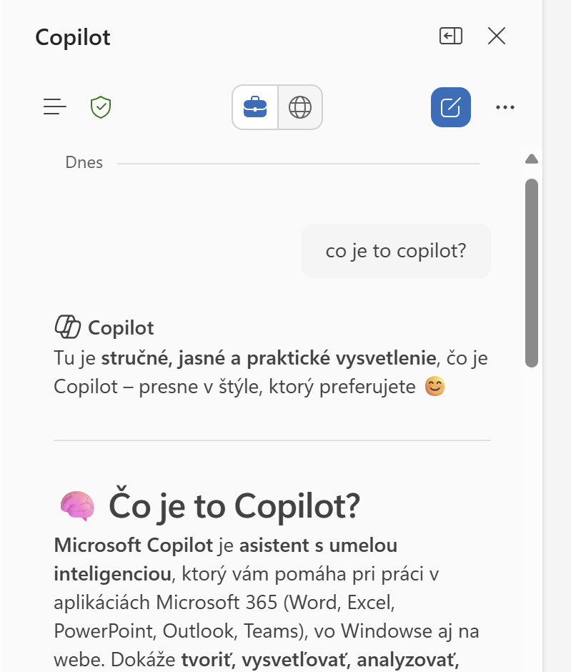

Možnosti
Vlastné pokyny v Copilote v Outlooku predstavujú trvalé nastavenie, pomocou ktorého používateľ určuje, akým spôsobom má Copilot generovať texty v e-mailovej komunikácii. Ide o formu personalizácie správania Copilota, vďaka ktorej sú jeho návrhy dlhodobo zosúladené so štýlom práce, rolou a komunikačnými zvyklosťami používateľa.
Účelom vlastných pokynov je zabezpečiť, aby Copilot automaticky vytváral návrhy e-mailov, odpovedí a zhrnutí v požadovanom tóne a štýle bez nutnosti opakovaného zadávania rovnakých požiadaviek. Po ich nastavení Copilot tieto pokyny zohľadňuje pri každej práci s e-mailom, či už ide o písanie novej správy, odpoveď na doručený e-mail alebo úpravu existujúceho textu. (starý outlook nie)
Vo vlastných pokynoch sa nastavujú najmä pravidlá týkajúce sa formálnosti komunikácie, spôsobu oslovenia (vykanie alebo tykanie), preferovaného jazyka a celkového tónu textu. Ďalej je možné uviesť pracovnú rolu používateľa a typickú cieľovú skupinu komunikácie, napríklad študentov, kolegov, vedenie alebo externých partnerov. Súčasťou pokynov môžu byť aj požiadavky na rozsah a štruktúru textu, ako je dôraz na stručnosť, vecnosť, prehľadnosť alebo používanie odsekov. Používateľ môže zároveň definovať, čomu sa má Copilot vyhýbať, napríklad neformálnym výrazom, emotikonom alebo marketingovému štýlu vyjadrovania.
Vlastné pokyny nenahrádzajú zadanie konkrétnej úlohy alebo obsahu e-mailu. Slúžia ako všeobecný rámec, v ktorom sa Copilot pohybuje pri generovaní textu. Konkrétny obsah správy používateľ zadáva vždy samostatne, pričom Copilot ho spracuje v súlade s nastavenými pokynmi.
V novom Outlooku: Ozubené koliesko Nastavenia (len web a novy outlook) - Vlastné pokyny: Návrhy pokynov: píš v prieteľskom tóne a buď zdvorilý, ale stručný.
vždy ma podpíš: s pozdravom Norika Beňová
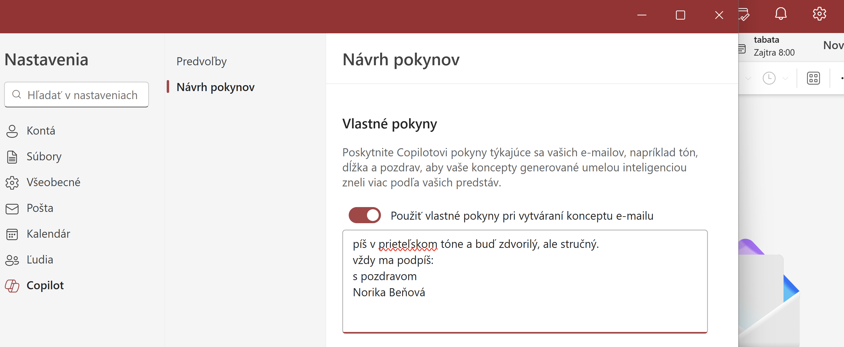
V ozubenom koliesku copilot aplikácie: Nastavenie – Prispôsobenie – Vlastné pokyny
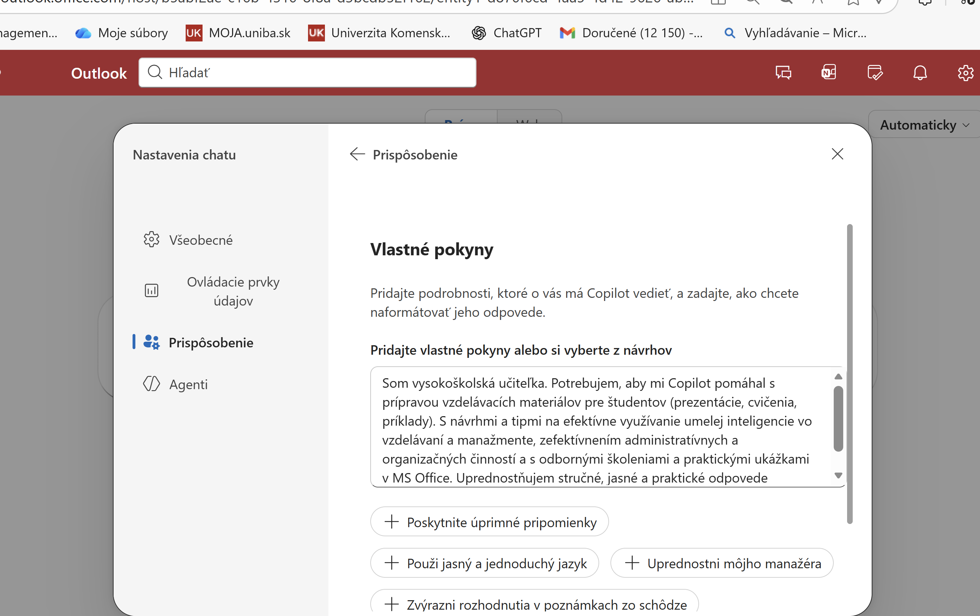
Z praktického hľadiska možno vlastné pokyny chápať ako „profil používateľa“, ktorý Copilotu poskytuje kontext o tom, kto používateľ je, ako komunikuje a aký výstup očakáva. Správne nastavené vlastné pokyny zvyšujú konzistentnosť, profesionalitu a efektivitu e-mailovej komunikácie v Outlooku.

Copilot v Teams Chat
Asistenčné služby Copilota sú k dispozicii aj na písanie chatu v MS Teams. Používateľ môže napísať len stručnú myšlienku alebo niekoľko kľúčových bodov a Copilot ich rozvinie do kompletnej správy. To je užitočné napríklad pri písaní profesionálnych odpovedí kolegom, vysvetľovaní úloh alebo pri formulovaní informácií pre tím. Copilot môže zároveň text preformulovať, skrátiť alebo upraviť tón komunikácie, napríklad aby bol formálnejší, stručnejší alebo naopak priateľskejší.
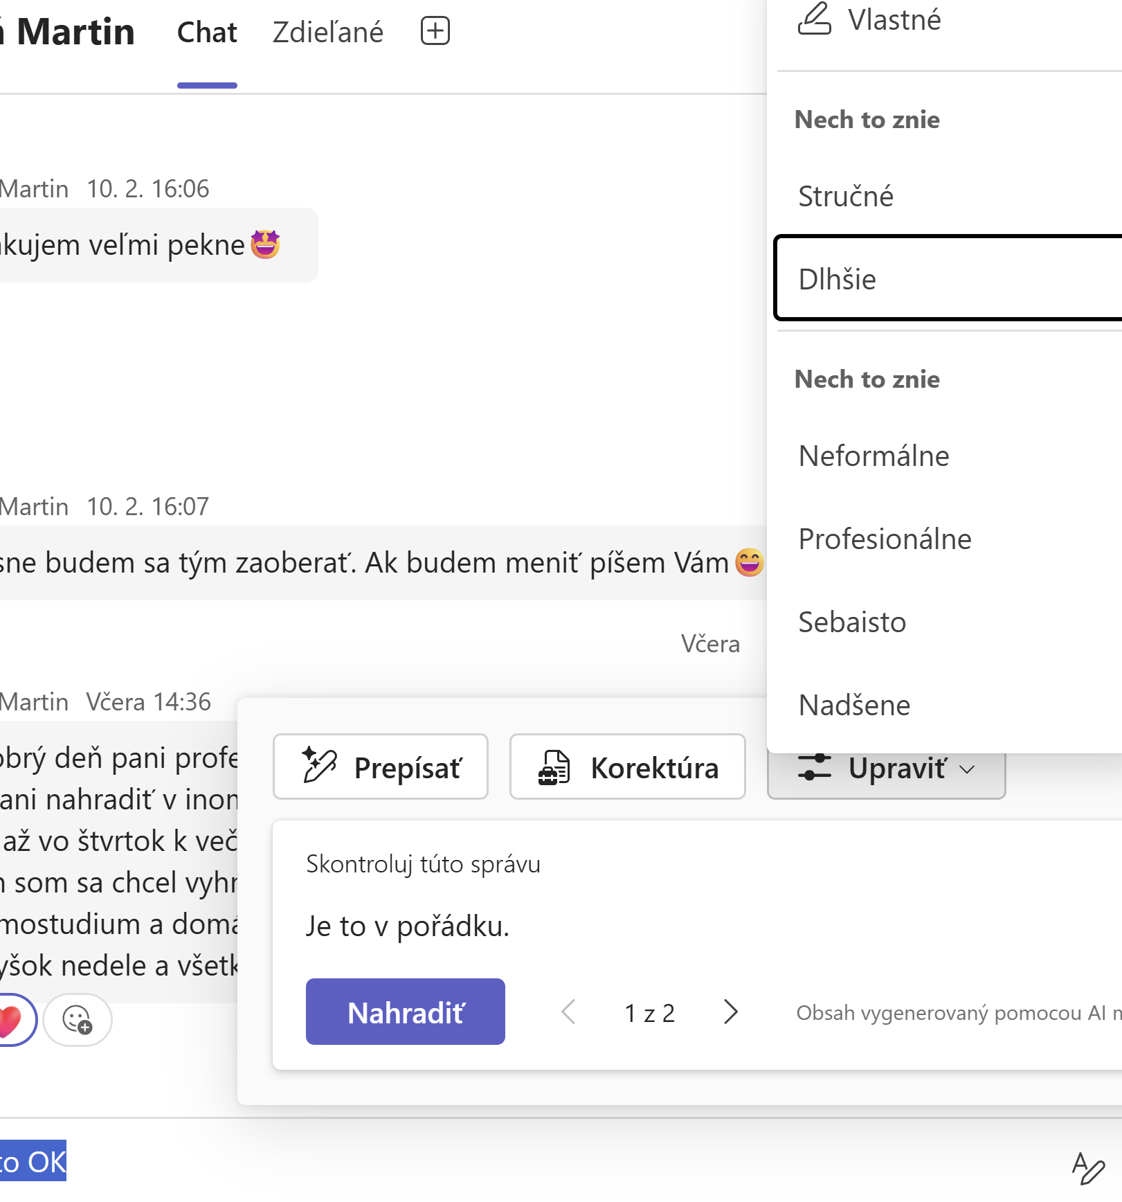

Automatizácia
Táto kapitola je zameraná na praktickú ukážku toho, ako možno pomocou umelej inteligencie vytvoriť plne funkčnú automatizáciu, ktorá reaguje na konkrétne situácie presne podľa vopred nastavených pravidiel. Nejde už len o jednorazové zadanie promptu, ale o premyslené prepojenie troch kľúčových prvkov – spúšťača, akcie a odpovede – ktoré spolu vytvárajú ucelený pracovný tok. V tejto kapitole si krok za krokom ukážeme, ako takúto automatizáciu nastaviť, uložiť, otestovať a ďalej upravovať. Cieľom je pochopiť logiku celého procesu – od presnej formulácie podmienok až po finálne odoslanie odpovede – a naučiť sa vytvárať inteligentné pracovné toky, ktoré šetria čas, zvyšujú konzistentnosť komunikácie a zároveň zachovávajú kontrolu nad obsahom.
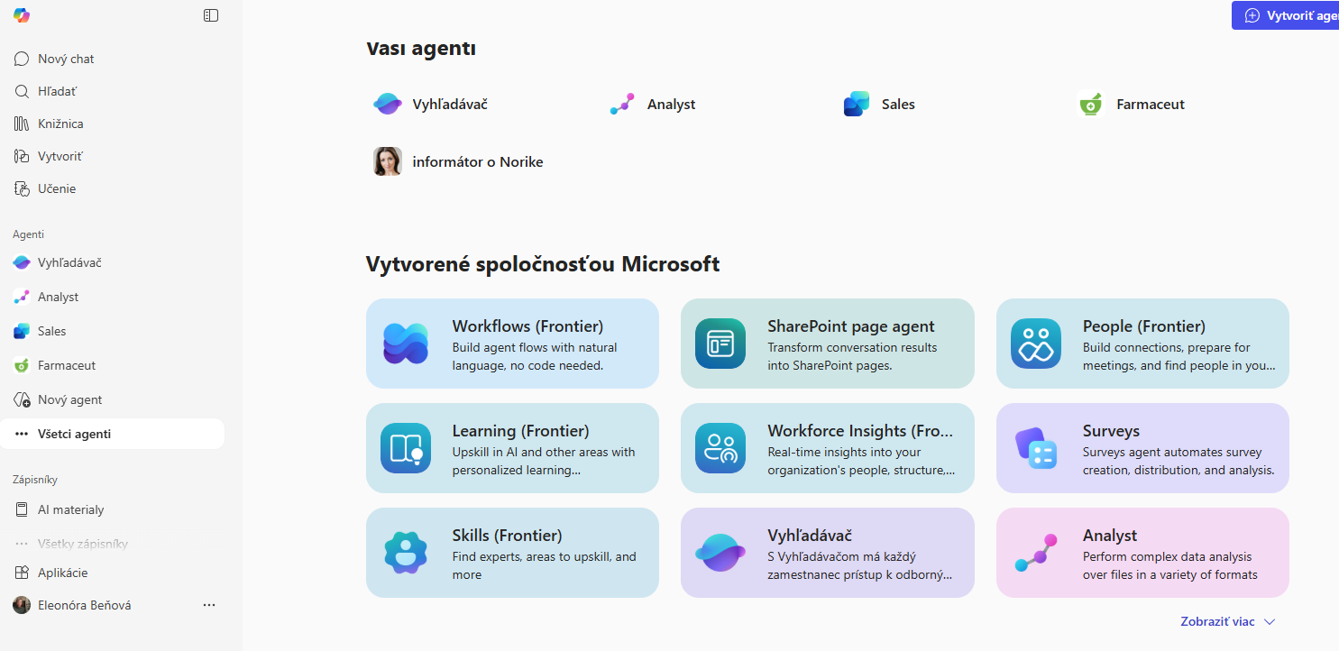
Najprv si zaktivujem Agenta Workflows (Frontier). Je to agent, ktorý je v licencovanom Copilote prístupný.
Najprv si ujasnime, čo má automatizácia robiť. Keď príde nový e-mail na študijné oddelenie, nechceme odpovedať na všetko, ale iba na správy, ktoré sa týkajú francúzskeho programu. Následne chceme z textu správy pochopiť, o čo uchádzačovi ide (prijímačky, obsah programu, jazyk, prax, zahraničné pobyty, štipendiá a podobne), nájsť odpoveď v oficiálnych zdrojoch fakulty a poslať späť pekný HTML e-mail v štýle študijného referenta. Zdroje, ktoré dávajú zmysel „pripnúť“ ako vedomosti/grounding, sú najmä stránka francúzskeho programu a kritériá prijímania.
Najprv definujeme spúšťač, teda podmienku, pri ktorej sa automatizácia aktivuje. Cieľom je zabezpečiť, aby systém nereagoval na všetky prichádzajúce e-maily, ale iba na tie, ktoré obsahujú konkrétny výraz v predmete správy, napríklad „francuzsky program“. Správne nastavený trigger je zásadný, pretože určuje hranice automatizácie a chráni pracovnú komunikáciu pred nežiadanými zásahmi.
Druhým krokom je samotná akcia – spracovanie obsahu e-mailu. Automatizácia musí vedieť z textu identifikovať požiadavku, extrahovať relevantné informácie a následne pracovať s externým zdrojom, napríklad vyhľadať oficiálne informácie o študijnom programe. V tejto fáze sa ukazuje sila AI pri porozumení kontextu a práci s obsahom.
Treťou časťou je odpoveď. Tá musí byť nielen vecne správna, ale aj formálne kvalitná. Dôležité je HTML formátovanie, štruktúra textu, tón komunikácie a štýl, ktorý zodpovedá roli – napríklad ochotného referenta študijného oddelenia. Automatizácia tak neslúži len na poskytnutie informácie, ale aj na zachovanie profesionálnej úrovne komunikácie.
Potrebujem nastaviť tri veci, ktoré spustia konkrétnu automatizáciu
- TRIGER - spúšťač, aby mi neodpovedal na všetky pracovné e-maily.
- Akcia, čo ma vykonať - má vyhľadať a pripraviť odpoveď výhradne na základe oficiálnych informácií z webovej stránky: www.fakultamanagementu.sk/francuzsky_program
- Odpoveď ...a následne ho hneď poslať e-mailom s pokynmi.

Triger
Teraz si to postupne prejdeme. Pri nastavovaní agenta pre francúzsky program je najdôležitejším krokom správne definovanie spúšťača (triggera). Trigger rozhoduje o tom, kedy sa automatizácia aktivuje a na ktoré správy má reagovať. Cieľom je zabezpečiť, aby agent neodpovedal na všetky prichádzajúce e-maily študijného oddelenia, ale iba na tie, ktoré sa skutočne týkajú francúzskeho programu.
Trigger musí byť presne formulovaný a jednoznačný. V našom prípade budeme vychádzať z podmienky, že automatizácia sa spustí iba vtedy, keď do doručenej pošty príde nový e-mail a jeho predmet obsahuje výraz „francuzsky program“. Je vhodné použiť jednoduché, diakritiky zbavené znenie, aby sa predišlo problémom s rozpoznaním znakov. Z tohto dôvodu je praktické najprv text pripraviť v Poznámkovom bloku (Notepad), kde sa odstránia formátovacie znaky a minimalizuje sa riziko chybnej znakovej sady.
Presná formulácia triggera môže znieť takto:
Keď do doručenej pošty príde nový e-mail a predmet správy obsahuje výraz „francuzsky program“, spusti automatizáciu.
(Ak chceme byť presnejší a bezpečnejší, môžeme doplniť aj ďalšie obmedzenia, napríklad že e-mail nesmie byť automatická odpoveď (out of office), nesmie pochádzať z interného systémového účtu a musí byť adresovaný na oficiálnu adresu študijného oddelenia. Tým znížime riziko nechcených reakcií.)
Správne nastavený trigger zabezpečí tri dôležité veci. Po prvé, selektívnosť – agent reaguje iba na relevantné správy. Po druhé, kontrolu – presne vieme, kedy sa proces aktivuje. Po tretie, profesionalitu – minimalizujeme riziko, že by automat odpovedal na nesúvisiacu komunikáciu.
Až po jasnom definovaní triggera má zmysel nastavovať ďalšie kroky, teda analýzu obsahu e-mailu a generovanie odpovede na základe oficiálnych zdrojov fakulty.

Akcia
Po nastavení triggera nasleduje druhá, kľúčová fáza automatizácie – akcia. V tejto časti agent už nereaguje len mechanicky, ale aktívne pracuje s obsahom správy, analyzuje jej význam a pripravuje podklad pre kvalifikovanú odpoveď. Akcia musí byť formulovaná presne a jednoznačne, pretože určuje, ako má systém interpretovať text e-mailu a z akých zdrojov má čerpať informácie. V prípade agenta pre francúzsky program je cieľom, aby najskôr porozumel otázke uchádzača a následne vyhľadal odpoveď výhradne v oficiálnych zdrojoch fakulty.
Text akcie môže byť nastavený napríklad takto:
Z textu prijatého e-mailu zisti, na čo sa uchádzač pýta. Identifikuj hlavný typ otázky (napríklad prijímacie konanie, motivačný rozhovor, jazyk výučby, obsah štúdia, predmety, odborná prax, zahraničné pobyty, štipendium, podmienky prijatia).
Odpoveď priprav výhradne na základe oficiálnych informácií z webovej stránky: www.fakultamanagementu.sk/francuzsky_program
Ak otázka obsahuje konkrétne dátumy, termíny alebo požiadavky, ktoré sa v oficiálnych zdrojoch nenachádzajú, nevymýšľaj ich. V takom prípade požiadaj uchádzača o upresnenie alebo ho odkáž na oficiálny kontakt: www.fm.uniba.sk.
Nevytváraj domnienky ani neoficiálne informácie. Používaj iba overené údaje z uvedeného zdroja.
Dôležité je, aby akcia obsahovala aj tzv. „ochranné pravidlá“. Tie zabezpečia, že agent nebude generovať nepresné alebo vymyslené informácie. V akademickom prostredí je práve práca s oficiálnymi zdrojmi zásadná – ide o reputáciu pracoviska a korektnosť komunikácie s uchádzačmi.
Akcia teda plní tri hlavné funkcie. Najprv analyzuje obsah správy. Následne vyhľadá relevantné informácie v definovanom zdroji. A napokon pripraví vecný podklad, z ktorého sa v ďalšom kroku vytvorí formálne správna HTML odpoveď. Až po správne nastavenej akcii má automatizácia skutočnú hodnotu – nejde len o automatické odpovedanie, ale o riadenú, obsahovo kontrolovanú komunikáciu.

Odpoveď
Tretím krokom automatizácie je odpoveď. V tejto fáze sa z obsahovo spracovaných informácií vytvorí finálny e-mail, ktorý je pripravený na odoslanie uchádzačovi. Nejde iba o prenesenie faktov, ale o profesionálne, formálne správne a komunikačne vhodné spracovanie odpovede v štýle študijného oddelenia. Odpoveď musí spĺňať niekoľko jasných pravidiel. Má byť v slovenskom jazyku, zdvorilá, vecná a prehľadne štruktúrovaná. Musí byť formátovaná v HTML, aby bola vizuálne čistá, obsahovala odseky a prípadne aktívne odkazy na oficiálne stránky. Zároveň má pôsobiť tak, akoby ju písala referentka študijného oddelenia – teda profesionálne, no ľudsky a zrozumiteľne.
Text nastavenia odpovede môže byť formulovaný napríklad takto:
Vygeneruj odpoveď v slovenčine vo formáte HTML.
V prvej vete stručne zhrň, na čo sa uchádzač pýta, aby bolo zrejmé, že jeho otázke rozumieme.
Následne poskytni vecnú odpoveď výhradne na základe oficiálnych informácií zo zdroja.
Použi prehľadné odseky a ak je to vhodné, vlož aktívne odkazy na oficiálne stránky.
Ak informácia nie je dostupná v oficiálnych zdrojoch, uveď, že presné údaje je možné získať prostredníctvom oficiálneho kontaktu fakulty.
Na záver uveď podpis:
S pozdravom,
Študijné oddelenie
referentka Norika
Predmet odpovede zmeň na: Odpoveď agenta AI
Odpoveď odošli ako reply priamo odosielateľovi.
Dôležitou súčasťou tejto časti je aj tón komunikácie. Odpoveď nemá byť strohá ani príliš technická. Mala by byť profesionálna, ale zároveň podporná a jasná, pretože uchádzači často nemajú úplný prehľad o procese prijímania či štruktúre programu. Správne nastavená odpoveď zabezpečí, že automatizácia nebude pôsobiť ako neosobný systém, ale ako konzistentná, spoľahlivá a profesionálna súčasť komunikácie študijného oddelenia.
Keď do doručenej pošty príde nový e-mail a predmet správy obsahuje výraz „francuzsky program“, spusti automatizáciu.
Z textu prijatého e-mailu zisti, na čo sa uchádzač pýta. Identifikuj hlavný typ otázky (napríklad prijímacie konanie, motivačný rozhovor, jazyk výučby, obsah štúdia, predmety, odborná prax, zahraničné pobyty, štipendium, podmienky prijatia).
Odpoveď priprav výhradne na základe oficiálnych informácií z webovej stránky: www.fakultamanagementu.sk/francuzsky_program
Ak otázka obsahuje konkrétne dátumy, termíny alebo požiadavky, ktoré sa v oficiálnych zdrojoch nenachádzajú, nevymýšľaj ich. V takom prípade požiadaj uchádzača o upresnenie alebo ho odkáž na oficiálny kontakt: www.fm.uniba.sk
Nevytváraj domnienky ani neoficiálne informácie. Používaj iba overené údaje z uvedeného zdroja.
Vykonaj akciu: Vygeneruj odpoveď v slovenčine vo formáte HTML.
V prvej vete stručne zhrň, na čo sa uchádzač pýta, aby bolo zrejmé, že jeho otázke rozumieme.
Následne poskytni vecnú odpoveď výhradne na základe oficiálnych informácií zo zdroja.
Použi prehľadné odseky a ak je to vhodné, vlož aktívne odkazy na oficiálne stránky.
Ak informácia nie je dostupná v oficiálnych zdrojoch, uveď, že presné údaje je možné získať prostredníctvom oficiálneho kontaktu fakulty.
Na záver uveď podpis:
S pozdravom,
Študijné oddelenie
referentka Norika
dôrazne dodrž pokyn: Odpoveď odošli ako reply priamo odosielateľovi s novým predmetom správy: RE: Odpoveď agenta AI
Odpoveď nemá byť strohá ani príliš technická. Mala by byť profesionálna, ale zároveň podporná a jasná, pretože uchádzači často nemajú úplný prehľad o procese prijímania či štruktúre programu.
Nakopírovať do agenta.
Odoslať, počkať kym sa načíta.
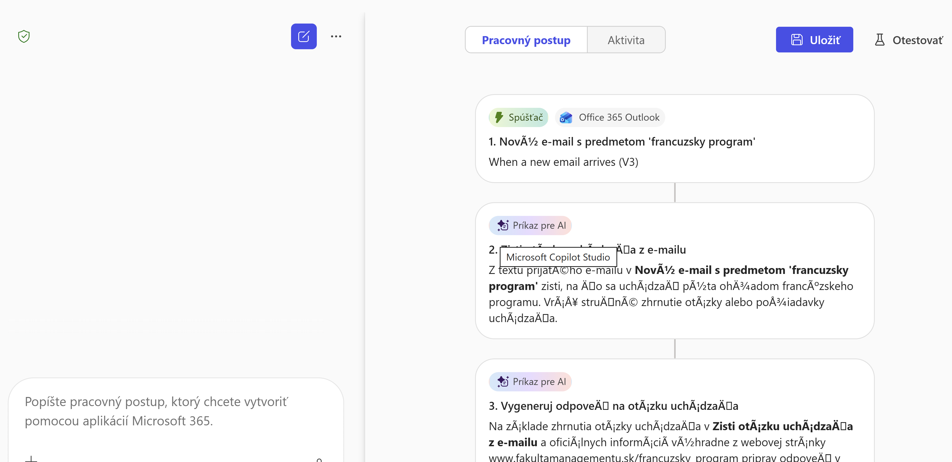
ULOŽIŤ
OTESTOVAŤ
Ak chcete vidieť, ako funguje, vykonajte spúšťaciu akciu.
Pripravim email s predmetom spravy francuzky program
Dobry den, zaujimalo by ma, kedy a ko budu prebiehať prijimačky na váš studijný program
Vlado
Dobry den, zaujimalo by ma, ak som absolventkou bilingvalneho gymnazia s jazykom francuzskym, či musím robiť prijimačky na vaš študijny program Zuzana
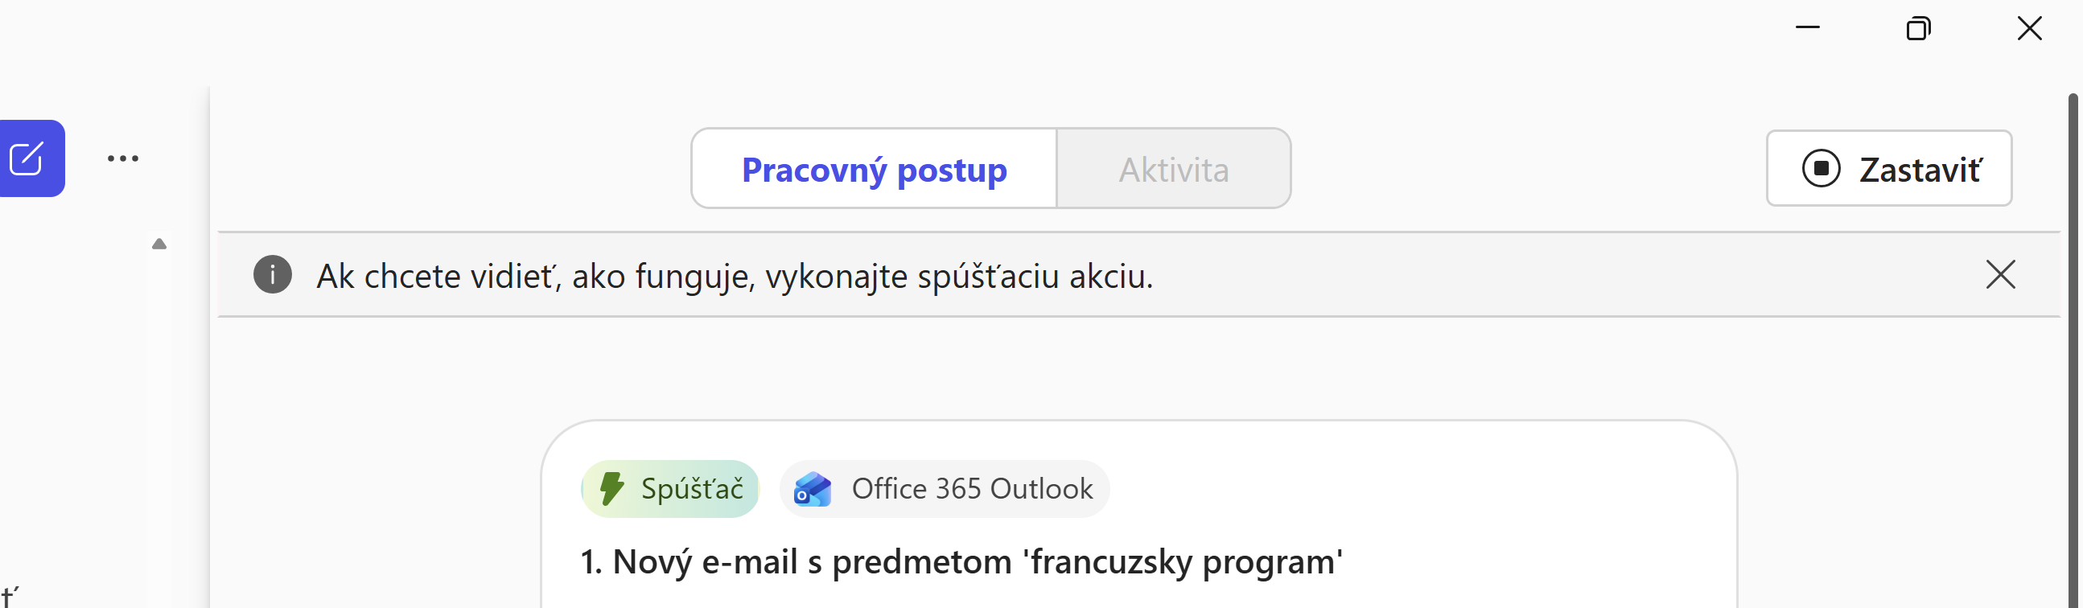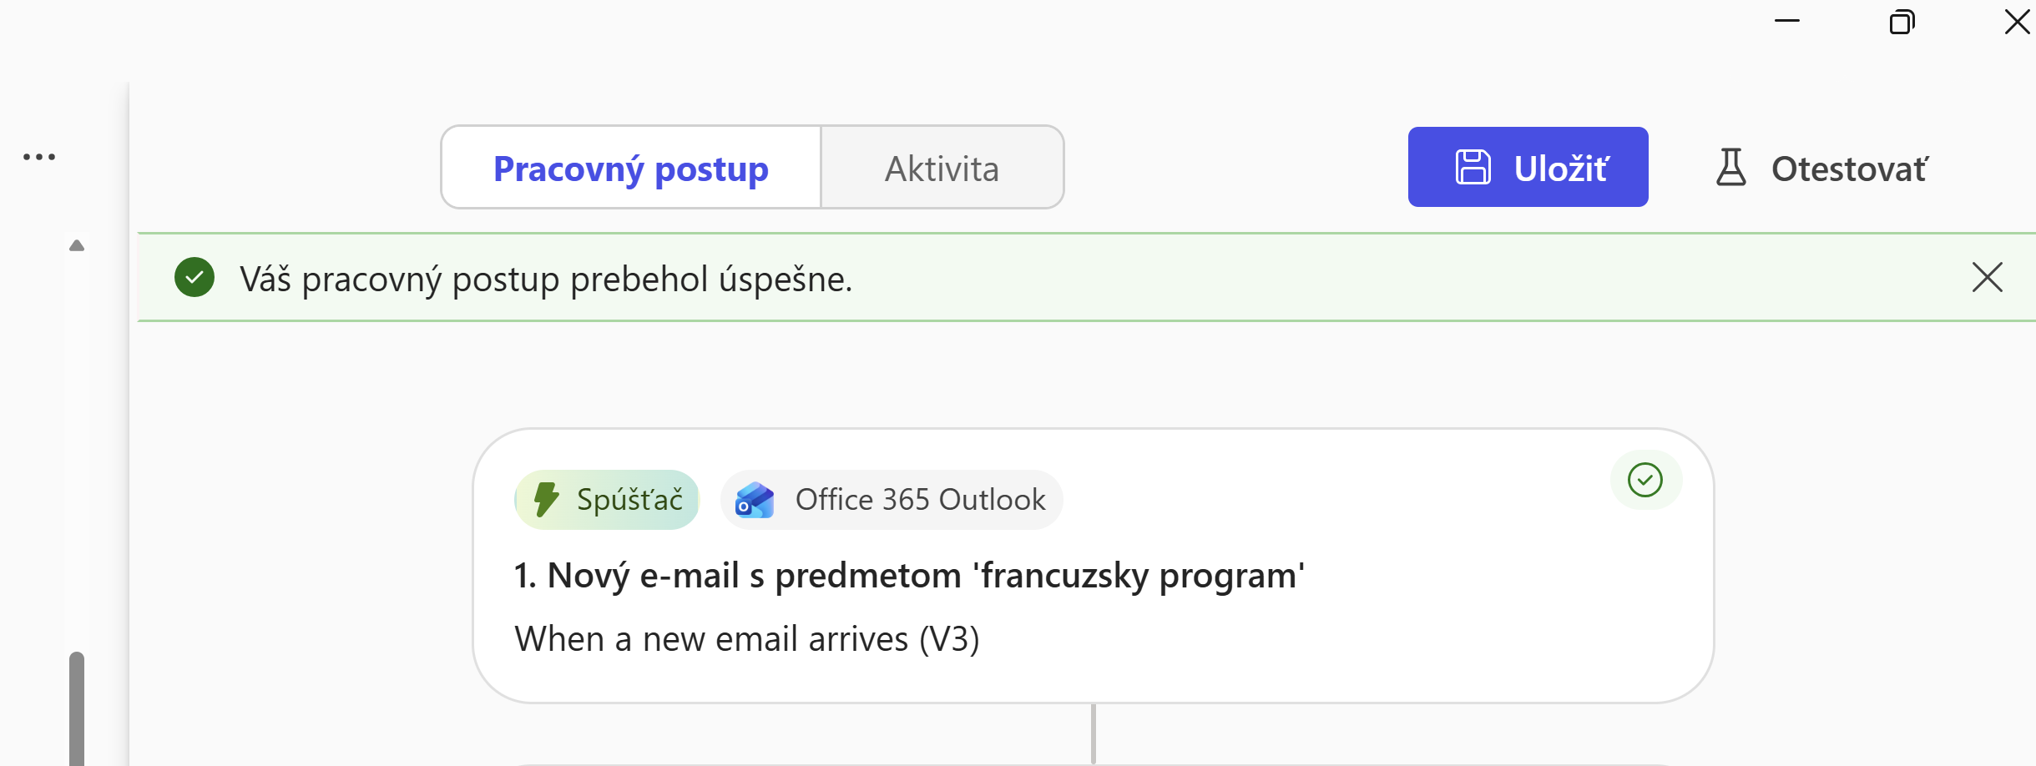
Ukážka videa

UPOZORNENIE
Upozorňujeme, že v Agentovi prekontrolujte vykonanú akciu, že odpoveď zmení predmet správy, lebo dôjde k zacykleniu mailov, ak to budete testovať na svojom konte!
Automatické odpovedanie na e-maily bez priamej ľudskej kontroly predstavuje citlivý zásah do oficiálnej komunikácie univerzity. Hoci technológia umožňuje plne automatizované reakcie na základe vopred definovaných pravidiel, v akademickom prostredí je potrebné pristupovať k takýmto riešeniam mimoriadne obozretne.
V súčasnosti neexistuje na univerzite schválený právno-procesný rámec pre plne autonómne odpovedanie prostredníctvom AI agentov. To znamená, že automatizované odpovede bez kontroly zamestnanca zatiaľ nemožno považovať za štandardný alebo oficiálne povolený postup. Implementácia takýchto procesov by si vyžadovala interné schválenie vedením, jasné určenie zodpovednosti, nastavenie kontrolných mechanizmov a metodické usmernenie.
Osobitnú pozornosť je potrebné venovať ochrane osobných údajov. E-mailová komunikácia môže obsahovať osobné údaje uchádzačov, študentov alebo zamestnancov, a preto je nevyhnutné postupovať v súlade s nariadením GDPR a internými bezpečnostnými smernicami univerzity. Každá automatizácia, ktorá spracúva osobné údaje, musí byť posúdená z hľadiska zákonnosti, minimalizácie údajov, transparentnosti a zabezpečenia primeranej úrovne ochrany.
Z metodického hľadiska sa odporúča, aby prípadné zavádzanie automatizovaných odpovedí prebehlo najskôr v testovacej fáze. Testovanie by malo byť časovo ohraničené, prebiehať v kontrolovanom prostredí (napríklad na testovacom účte alebo so simulovanými dátami) a malo by zahŕňať priebežnú kontrolu generovaných odpovedí. Až po vyhodnotení presnosti, vecnej správnosti a komunikačnej kvality by bolo možné uvažovať o širšom nasadení.
Ukážka automatizácie uvedená v tejto kapitole je preto prezentovaná výhradne ako demonštračný príklad technologických možností. K dispozícii je aj video ukážka, ktorá ilustruje princíp fungovania celého procesu. Ide však o modelový scenár, ktorý slúži na vzdelávacie účely. Takéto procesy zatiaľ neboli na univerzite oficiálne schválené a v súčasnosti sa neodporúča ich používať v ostrej prevádzke.
Cieľom tejto kapitoly je ukázať potenciál nástroja a logiku nastavovania inteligentných pracovných tokov, nie zavádzať autonómne rozhodovanie bez organizačného a právneho rámca. Každé reálne nasadenie automatizácie musí byť podmienené schválením vedenia, jasným určením zodpovednosti a nastavením kontrolných mechanizmov.

Bezpečnosť
Copilot v Outlooku funguje v rámci rovnakého bezpečnostného a dátového prostredia ako ostatné služby Microsoft 365, ktoré univerzita používa. Všetky údaje, s ktorými pracuje – e-maily, prílohy, kalendár, kontakty či dokumenty uložené v rámci organizácie – zostávajú v prostredí našej univerzity a nie sú zdieľané s externými subjektmi. Copilot nevyužíva firemné dáta na trénovanie verejných modelov a neodosiela ich mimo zabezpečeného prostredia Microsoft 365.
Prístup Copilota k informáciám je vždy podmienený existujúcimi oprávneniami používateľa. To znamená, že Copilot „vidí“ iba tie dokumenty, e-maily a údaje, ku ktorým má konkrétny používateľ oprávnený prístup. Ak používateľ nemá oprávnenie otvoriť určitý dokument alebo priečinok, Copilot k nemu takisto nemá prístup. Neobchádza bezpečnostné pravidlá, nenarúša nastavené prístupové práva a nerešpektuje žiadne skryté alebo administrátorské výnimky. Častá obava, že „AI vidí všetko“, preto nie je opodstatnená – Copilot rešpektuje rovnaké pravidlá ako samotný používateľ.
V prostredí univerzity je bezpečnosť a ochrana osobných údajov obzvlášť dôležitá, keďže pracujeme s citlivými údajmi študentov, zamestnancov aj externých partnerov. Pri používaní Copilota v Outlooku sú všetky e-mailové komunikácie a prílohy spracovávané v súlade s internými bezpečnostnými smernicami a pravidlami ochrany osobných údajov. Copilot nikdy bez povolenia neodosiela obsah e-mailov ani ich časti mimo univerzitného prostredia.
Zároveň platí, že Copilot nepracuje autonómne bez kontroly používateľa. Navrhuje odpovede, sumarizuje vlákna komunikácie, pomáha s formuláciou správ alebo s plánovaním stretnutí, no konečné rozhodnutie o odoslaní e-mailu je vždy na používateľovi. Každý výstup je možné upraviť, doplniť alebo odmietnuť. Tým sa zachováva nielen bezpečnosť dát, ale aj odborná a osobná zodpovednosť za komunikáciu.
Používanie Copilota v Outlooku tak predstavuje kombináciu efektivity a bezpečnosti. Na jednej strane výrazne zjednodušuje administratívu, šetrí čas pri spracovaní veľkého množstva e-mailov a pomáha udržiavať prehľad v komunikácii. Na druhej strane zachováva vysokú úroveň dôvernosti a integrity údajov, ktorá je pre akademické prostredie nevyhnutná. Vďaka tomu môže byť Copilot vnímaný ako podporný nástroj, ktorý rešpektuje pravidlá organizácie a zároveň prispieva k modernej a efektívnej správe elektronickej komunikácie.

